ĐẠI HỌC QUỐC GIA THÀNH PHỐ HỒ CHÍ MINH

TRƯỜNG ĐẠI HỌC CÔNG NGHỆ THÔNG TIN



BÁO CÁO ĐỒ ÁN

**Website ứng dụng du lịch Travelowkey**

Môn: **Công nghệ Web và ứng dụng - SE347.P12**

Giảng viên hướng dẫn: **ThS**.**Nguyễn Tấn Toàn**

Nhóm 20

|  |  |
| --- | --- |
| 21520229 | Tăng Minh Hiển |
| 21520331 | Châu Thiên Long |

Thành phố Hồ Chí Minh, tháng 1 năm 2025

NHẬN XÉT CỦA GIÁO VIÊN HƯỚNG DẪN

........., ngày ... tháng 1 năm 2025

Người nhận xét

(Ký tên và ghi rõ họ tên)

**MỤC LỤC**

**LỜI CẢM ƠN** 1

**Chương 1**. **TỔNG QUAN ĐỀ TÀI** 2

**1.** **Lý do chọn đề tài** 2

**2.** **Phạm vi hệ thống** 3

**3.** **Mô tả tài liệu** 3

**4.** **Quy trình thực hiện** 3

**Chương 2. KHẢO SÁT HIỆN TRẠNG** 5

**1.** **Khảo sát hệ thống tương tự** 5

**1.1.** **Thực hiện khảo sát: Trang web Nền tảng du lịch hàng đầu Đông Nam Á Traveloka** 5

**1.2.** **Thực hiện khảo sát Website Agoda Hotel Booking Website** 7

**2.** **Danh sách các yêu cầu** 9

**2.1.** **Danh sách các yêu cầu chức năng** 9

**2.2.** **Danh sách các yêu cầu phi chức năng** 10

**3.** **Công nghệ sử dụng** 11

**3.1.** **Frontend: ReactJS và Bootstrap** 11

**3.2.** **Backend: Django** 12

**3.3.** **Cơ sở dữ liệu: MySQL và MongoDB** 12

**Chương 3. ĐẶC TẢ YÊU CẦU HỆ THỐNG** 13

**1.** **Chức năng quản lý truy cập** 13

**1.1.** **Đăng ký tài khoản** 13

**1.2.** **Đăng nhập** 13

**1.3.** **Quản lý thông tin cá nhân** 14

**2.** **Chức năng đặt vé, đặt chỗ** 15

**2.1.** **Tìm chuyến bay** 15

**2.2.** **Đặt vé máy bay** 15

**2.3.** **Tìm phòng khách sạn** 16

**2.4.** **Đặt phòng khách sạn** 16

**3.** **Chức năng thanh toán** 17

**3.1.** **Thanh toán** 17

**3.2.** **Tra cứu thông tin dịch vụ** 17

**Chương 4. PHÂN TÍCH HỆ THỐNG** 19

**1.** **Sơ đồ use-case** 19

**1.1.** **Danh sách các use-case** 19

**1.2.** **Danh sách các actors** 20

**1.3.** **Đặc tả use-case** 21

**2.** **Sơ đồ hoạt động** 21

**2.1.** **UC01.1 – Đăng nhập** 23

**2.2.** **UC01.2 – Đăng ký** 23

**2.3.** **UC02.1 – Đặt vé máy bay** 23

**2.4.** **UC02.2 – Tìm vé máy bay** 24

**2.5.** **UC02.3 – Đặt phòng khách sạn** 24

**2.6.** **UC02.4 – Tìm phòng khách sạn** 25

**2.7.** **UC03.1 – Thanh toán** 26

**2.8.** **UC03.2 – Quản lý giao dịch** 26

**3.** **Sơ đồ trạng thái** 27

**3.1.** **Trạng thái tài khoản** 27

**Chương 5. THIẾT KẾ HỆ THỐNG** 28

**1.** **Kiến trúc hệ thống** 28

**2.** **Mô tả các thành phần** 28

**Chương 6. THIẾT KẾ CƠ SỞ DỮ LIỆU** 30

**1.** **MySQL:** 30

**2.** **MongoDB** 30

**Chương 7. THIẾT KẾ GIAO DIỆN VÀ XỬ LÝ** 33

**1.** **Sơ đồ liên kết các màn hình.** 33

**2.** **Danh sách các màn hình.** 34

**3.** **Mô tả chi tiết các màn hình** 35

**3.1.** **Header:** 35

**3.2.** **Footer:** 37

**3.3.** **UI01-1, UI02-2 - Home_Page** 38

**3.4.** **UI02 – Login** 43

**3.5.** **UI03 - Register** 44

**3.6.** **UI04 – Flight_Search** 45

**3.7. UI05 – Flight_Choose** 47

**3.8.** **UI08 – Hotel_Search** 49

**3.9.** **UI09 – Hotel_Choose** 50

**3.10.** **UI12, UI13, UI14, UI15 - Màn hình thanh toán (Payment):** 52

**3.11.** **UI16 - Màn hình thông tin khách hàng (Profile):** 53

**3.12.** **UI17, UI18, UI19, UI20 - Màn hình chi tiết hóa đơn:** 55

**Chương 8. CÀI ĐẶT VÀ KIỂM THỬ** 58

**1.** **Danh sách các công việc cần thực hiện:** 58

**2.** **Tiến hành cài đặt và triển khai:** 58

**2.1.** **Backend:** 58

**2.2.** **Frontend:** 59

**3.** **Kiểm thử: Unit Test:** 59

**3.1.** **Đăng nhập:** 59

**3.2.** **Đăng ký:** 59

**3.3.** **Tìm kiếm chuyến bay:** 59

**3.4.** **Chọn chuyến bay:** 60

**3.5.** **Tìm kiếm khách sạn:** 60

**3.6.** **Chọn khách sạn:** 60

**3.7.** **Thay đổi mật khẩu, thông tin cá nhân của khách hàng.** 60

**3.8.** **Thanh toán**: 60

**Chương 9. KẾT LUẬN** 61

**1.** **Ưu điểm** 61

**2.** **Khuyết điểm** 61

**3.** **Hướng phát triển** 62

**Chương 10. PHỤ LỤC: BẢNG PHÂN CÔNG** 63

**LỜI CẢM ƠN**

Để hoàn thành đồ án này, nhóm chúng em xin gửi lời cảm ơn chân thành nhất đến với trường Đại học Công nghệ Thông tin cùng khoa Công nghệ phần mềm đã tạo tạo điều kiện tốt nhất để tất cả sinh viên chúng em được trải nghiệm, học tập với môn học Công nghệ Web và ứng dụng. Trong xuyên suốt khoảng thời gian học tập, chúng em đã được tiếp thu không chỉ kiến thức về chuyên môn về Công nghệ thông tin mà còn là kiến thức về kỹ năng trình bày và làm việc nhóm. Đây là những kiến thức vô cùng quan trọng và cần thiết để hoàn thành sản phẩm trang web và làm hành trang chúng em cho công việc trong tương lai

Tiếp đến, là lời cảm ơn sâu sắc đến với thầy Nguyễn Tấn Toàn, giảng viên giảng dạy lý thuyết bộ môn này. Dưới sự hướng dẫn, định hướng về chuyên môn cùng với những lời góp sâu sắc và giúp đỡ tận tình của thầy đã giúp sức rất nhiều cho nhóm chúng em để hoàn thành đồ án môn học lần này.

Nhóm chúng em đã dành nhiều thời gian để cố gắng tìm hiểu và hoàn thành đồ án môn học tốt nhất trong khả năng trong khả năng nhóm chúng em. Dẫu vậy, khó có thể những thiếu sót vì những thiếu sót nhất định về kiến thức, kỹ năng. Vì thế, qua đồ án này, nhóm em cũng xin lắng nghe những góp ý bổ sung từ thầy để nhóm có thể hoàn thiện hơn ở đề tài này.

Cuối lời, chúng em xin được chân thành cảm ơn tất cả vì giúp đỡ chúng em hoàn thành đồ án lần này.

TP. Hồ Chí Minh, ngày … tháng 1 năm 2025

# **Chương 1**. **TỔNG QUAN ĐỀ TÀI**

## **Lý do chọn đề tài**

Kinh doanh là hoạt động con người tham gia hoạt động mua bán, sản xuất, đầu tư hàng hóa, dịch vụ nhằm mục đích tạo ra lợi nhuận và phụng sự xã hội. Từ cuối thế kỷ XX đến đầu thế kỷ XXI, sự phát triển của thời kỳ công nghiệp 4.0 với thành tựu nổi bật là sự ra đời và phát triển vượt bậc của máy tính và Internet với công nghệ World Wide Web, đã tạo ra một xu hướng kinh doanh mới mà đến hiện nay vẫn không ngừng mở rộng và phát triển, đó chính là Thương mại điện tử.

Thương mại điện tử là hình thức kinh doanh trực tuyến trên nền tảng trang web hoặc di động thông qua môi trường Internet, với xu hướng tạo ra một sự biến đổi to lớn trong ngành kinh doanh và mua sắm đặc biệt là sau đại dịch Covid 19. Thương mại điện tử đã đánh dấu cho một sự thay đổi rất lớn đối với thói quen mua sắm của người tiêu dùng và hình thức kinh doanh đối với các doanh nghiệp. Hiện nay, các ứng dụng về Thương mại điện tử cũng đang được phát triển 1 cách rộng rãi để tạo thêm nhiều nền tảng cho việc kinh doanh và buôn bán trực tuyến, có thể kể tên như: Ứng dụng mua sắm trực tuyến Shoppe, Lazada, Tiki hay các ứng dụng được phát triển bởi các doanh nghiệp kinh doanh lớn như: Dirtycoins, Thegioididong, Dienmayxanh,... Và một trong những lĩnh vực kinh doanh mà không thể thiếu đối với thương mại điện tử chính là du lịch. Có thể kể trên một vài ứng dụng trong lĩnh vực này như Traveloka, Agoda, Booking, Trivago,..... Các ứng dụng trên.Các ứng dụng trên đều cung cấp tiện ích với khách hàng có nhu cầu du lịch gồm: đặt vé xe hoặc vé máy bay đến điểm du lịch, đặt các xe dịch vụ nhằm đưa đón đến khách sạn, thuê phòng khách sạn ở lại địa điểm du lịch. Các ứng dụng này sẽ cung cấp danh sách các khả năng mà người dùng có thể chọn từ các hãng cung cấp dịch vụ khác nhau, sau đó có thể chọn mua/đặt vé và hỗ trợ thực hiện thanh toán trực tuyến. Các ứng dụng này ra đời đã đem lại sự thuận lợi về thời gian cho người tiêu dùng khi giảm được thời gian mua vé truyền thống hay thời gian đi tìm phòng ở tại các địa điểm du lịch. Các ứng dụng này đang trở thành lựa chọn hàng đầu với nhiều người sử dụng các dịch vụ du lịch.

Hiện nay, du lịch là nhu cầu không thể thiếu của nhiều người tiêu dùng khi họ cần một lựa chọn cho các kỳ nghỉ hoặc đi cùng gia đình, bạn bè, người thân. Du lịch cũng là một ngành đóng góp không nhỏ vào GDP phát triển của Việt Nam hiện nay. Với xu hướng công nghệ hiện nay, nhóm nhận thấy nhu cầu phát triển ứng dụng về du lịch sẽ có tính thực tế cao và có thể đem lại nhiều giá trị hữu ích cho người tiêu dùng. Với ý tưởng về bố cục, chức năng từ Traveloka, nhóm 20 đã lựa chọn xây dựng hệ thống website du lịch với tên gọi là Travelowkey.

## **Phạm vi hệ thống**

Hệ thống được xây dựng hướng đến người tiêu dùng gồm những người sử dụng với quy mô trung bình. Trong đề tài này, phạm vi hệ thống hướng đến là người sử dụng các dịch vụ du lịch.

Trong đó, tất cả các doanh nghiệp trên, nhóm giới hạn về các doanh nghiệp trong nước. Vì Traveloka là ứng dụng du lịch có phạm vị Đông Nam Á, phạm vi rộng khó để thu thập dữ liệu trên tập lớn các quốc gia nên nhóm xin thu gọn về các doanh nghiệp trong nước.

## **Mô tả tài liệu**

Tài liệu gồm 10 đề mục gồm:

* Phần 1: Giới thiệu tổng quan đề tài.
* Phần 2: Khảo sát hiện trạng: từ các hệ thống đã có và đưa ra danh sách chức năng
* Phần 3: Đặc tả yêu cầu hệ thống
* Phần 4: Phân tích hệ thống: mô tả hệ thống bằng cách mô hình hóa hệ thống.
* Phần 5: Thiết kế hệ thống với kiến trúc client-server.
* Phần 6: Thiết kế cơ sở dữ liệu.
* Phần 7: Thiết kế giao diện và xử lý.
* Phần 8: Cài đặt và kiểm thử.
* Phần 9: Kết luận.
* Phần 10: Phụ lục (nếu có), bảng phân công công việc, tài liệu tham khảo.

## **Quy trình thực hiện**

Từ chủ đề được lựa chọn, nhóm đã thực hiện chia các công việc để hoàn thành đồ án như sau:

* Thực hiện phân tích yêu cầu, xác định phạm vi, đối tượng của hệ thống: Để hiện thực đồ án, nhóm đã thực hiện khảo sát trên các ứng dụng tương tự về chủ đề này, để từ đó rút ra được ưu điểm – nhược điểm của từng hệ thống và đưa ra danh sách các yêu cầu mà nhóm cho là phù hợp với tính thực tiễn của ứng dụng và phù hợp với năng lực của nhóm để thực hiện xây dựng hệ thống này. Kết quả của bước này, nhóm tổng hợp được đối tượng, phạm vi hệ thống hướng đến, các đặc tả yêu cầu phần mềm.
* Thiết kế hệ thống: Bước này, nhóm thực hiện nhiều bước khác nhau để cuối cùng thu được cơ sở dữ liệu và giao diện cho ứng dụng. Các bước bao gồm:
  + Sơ đồ use-case (Use-Case Diagram)
  + Sơ đồ luồng hoạt động (Activity Diagram)
  + Bản thiết kế giao diện
* Thiết lập kết nối Backend: Sử dụng hệ quản trị cơ sở dữ liệu MySQL và MongoDB, ngôn ngữ Python để xử lý back-end.
* Thực hiện cài đặt và kiểm thử: Thực hiện liệt kê các tình huống có thể diễn ra bug trong quá trình thực thi. Sau đó tiến hành kiểm thử và sửa chữa khi có lỗi sai.

# **Chương 2. KHẢO SÁT HIỆN TRẠNG**

1. **Khảo sát hệ thống tương tự**

Để nắm được các hệ thống đã thực hiện ý tưởng về ứng dụng du lịch đã hoạt động như thế nào, nhóm tiến hành tham khảo các hệ thống sau, từ đó có được cơ sở khách quan để lựa chọn quyết định các yêu cầu:

* Website Nền tảng du lịch hàng đầu Đông Nam Á Traveloka: [Đặt chỗ trên Traveloka dễ dàng - Đặt vé vui chơi Traveloka](https://www.traveloka.com/vi-vn)
* Website Agoda Hotel Booking Website: [Agoda® Hotel Booking Website​ - Wide Selection, Deep Discounts](https://www.agoda.com/?cid=1844104&ds=ql25fEDfINziKjCR)
  1. **Thực hiện khảo sát: Trang web Nền tảng du lịch hàng đầu Đông Nam Á Traveloka**
     1. **Tổng quan về hình thức trình bày**

Về giao diện, không xét đến các quảng cáo, màu chủ đạo được sử dụng là màu xanh dương kết hợp với màu trắng. Có phần điều hướng nhanh đến các trang chủ để người dùng dễ dàng điều hướng đến các trang dịch vụ bên trong trang web. Các button cùng 1 số mục được thiết kế bo góc trong rất bắt mắt.

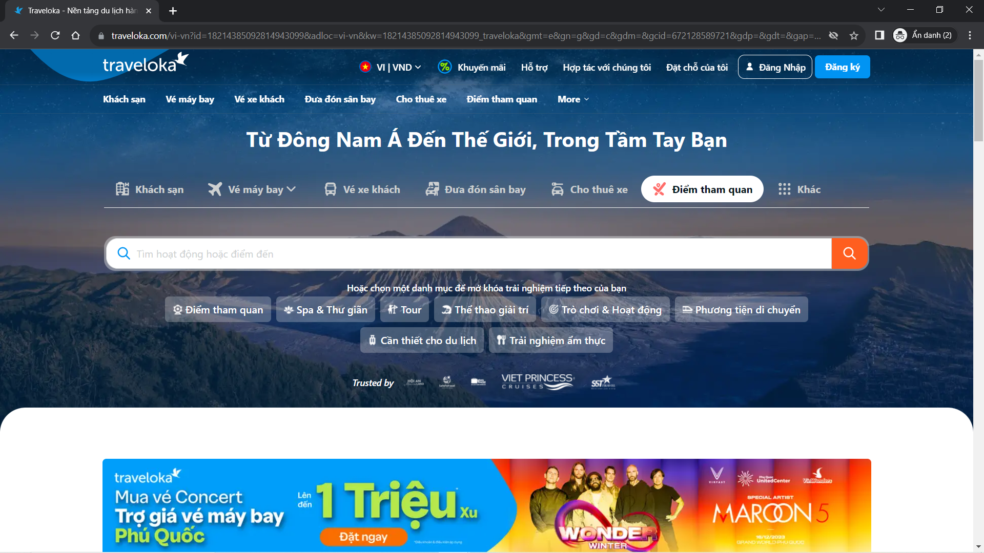

* + 1. **Tính năng**

Trang web chủ yếu hướng đến người tiêu dùng, người cần sử dụng các dịch vụ du lịch nên các chức năng bao gồm:

* Thao tác đặt phòng khách sạn
* Thao tác Vé máy bay
* Thao tác Vé xe khách
* Đưa đón sân bay
* Đưa đón thuê xe
* Điểm tham quan
* 1 số dịch vụ khác gồm Bảo hiểm du lịch, Combo tiết kiệm, Làm đẹp và Spa, Sân chơi, Events, Tour, Lớp học và Hội thả, Điểm tham quan, Phiếu quà tặng
* Thanh toán.
  + 1. **Ưu điểm**
* Giao diện bắt mắt, tối giản để người dùng dễ dàng sử dụng các dịch vụ
* Tính năng đơn giản, dễ dùng.
* Có cả phiên bản web và trên di động để người dùng dễ dàng tiếp cận ứng dụng.
* Có nhiều bìa mục quảng cáo về các địa điểm du lịch nổi bật (gồm tên địa danh và địa điểm nổi bật địa danh đó) để người dùng có thể dễ dàng tìm đến các địa điểm du lịch đó.
* Có các chỉ dẫn đến 1 số nơi nổi tiếng trên thế giới qua Guide Book của hệ thống.
  + 1. **Nhược điểm**
* Chức năng của hệ thống tạm ổn với người dùng hệ thống là người tiêu dùng. Do đó, từ phương diện người dùng, chỉ quan sát được từ hệ thống các chức năng ở phía người dùng, chưa thấy được phần chức năng để quản lý số lượng vé, số lượng đặt chỗ để doanh nghiệp dễ dàng quản lý.
  1. **Thực hiện khảo sát Website Agoda Hotel Booking Website**
     1. **Tổng quan về hình thức trình bày**

Trang web sử dụng phông màu trắng là chủ đạo. Có logo Agoda nổi bật làm hình ảnh đại diện cho thương hiệu của web này. Thành phần trang Web bố cục dễ nhìn, các thanh điều hướng đều chia thành các chức năng riêng biệt, người dùng dễ dàng lựa chọn tính năng để thực hiện. Các phần màu sắc được sử dụng hài hòa, phù hợp với các phần thông báo trên web và màu sắc tổng thể. Giao diện trông ít bắt mắt hơn so với Traveloka nhưng Agoda đem lại thông tin chi tiết ở các dịch vụ tiện ích và khuyến mãi ngay sau khi thực hiện chức năng tìm chỗ ở hoặc tìm vé xe/vé máy bay.

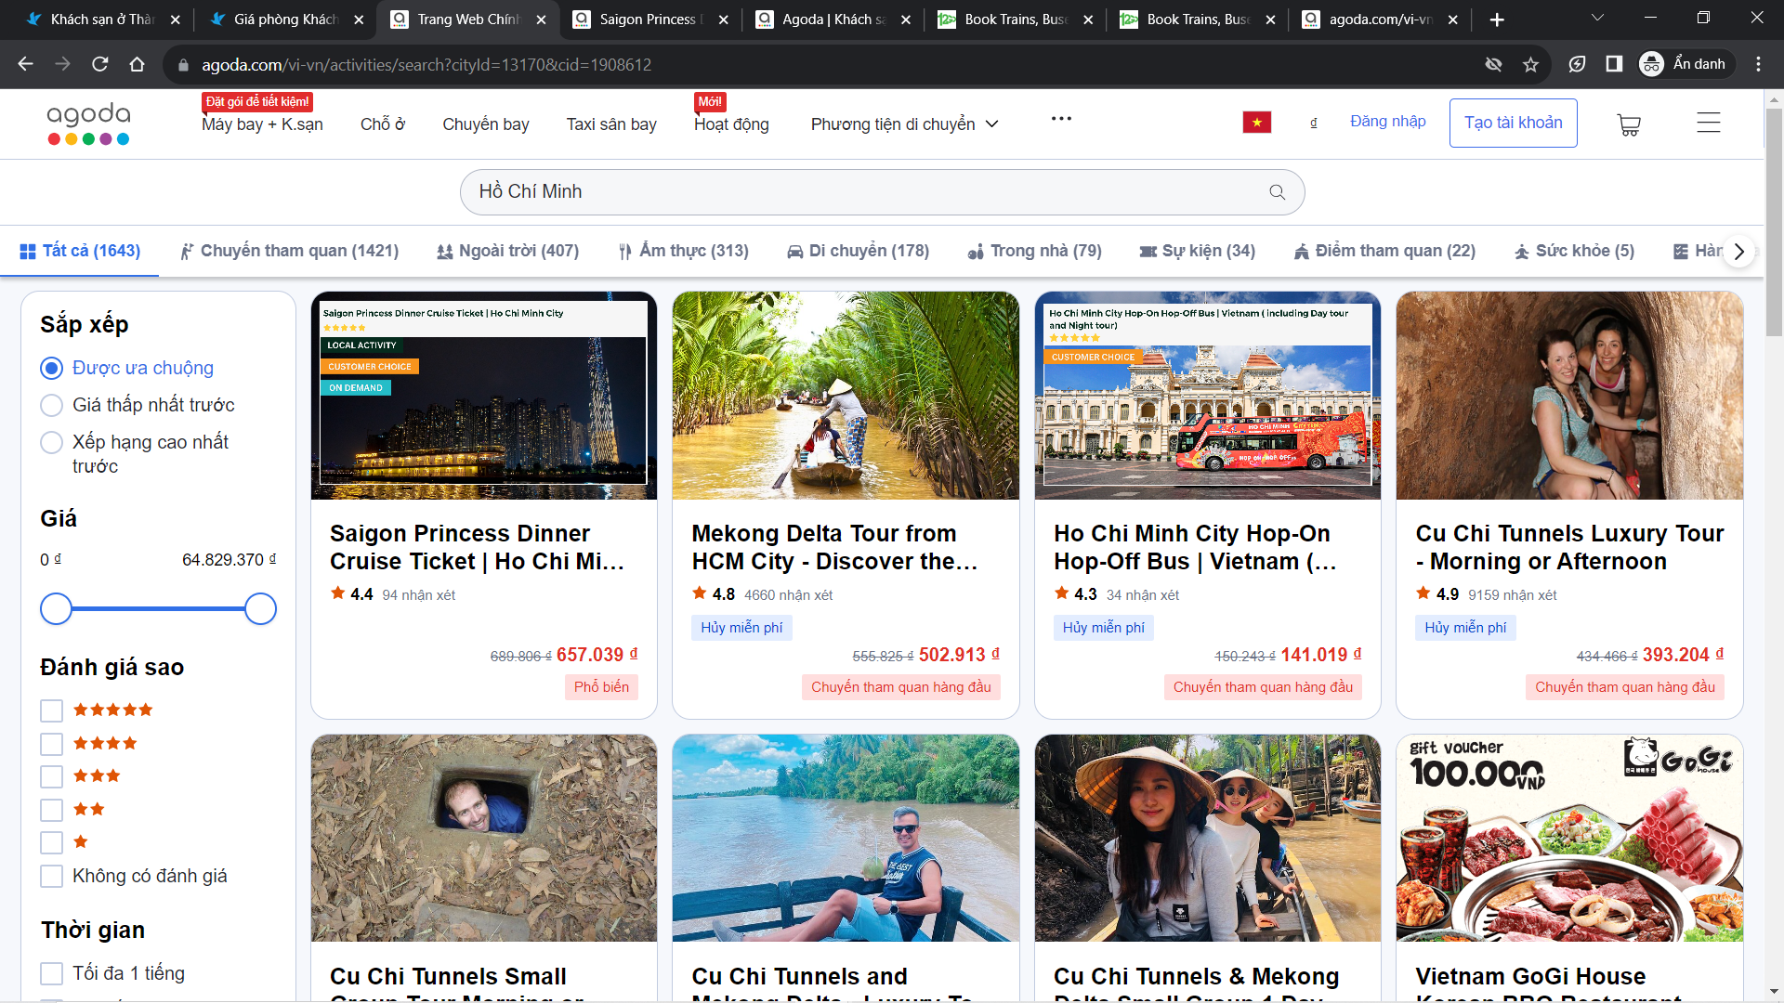

* + 1. **Tính năng**

Tương tự với Traveloka, Agoda cũng cung cấp nhiều tính năng phục vụ cho nhu cầu đặt các dịch vụ du lịch thông qua website gồm

* Thuê phòng khách sạn
* Đặt vé máy bay
* Thuê các xe dịch vụ đưa đón tại sân bay

**Khác với Traveloka** thì Agoda cung cấp tính năng thuê xe tự di chuyển, thuê căn hộ, đặt vé tàu hỏa và tra cứu các tuyến xe buýt.

Khi vào hệ thống, có thể chọn 1 trong các chức năng trên để trực tiếp sử dụng tính năng của ứng dụng hoặc có thể dựa vào những địa điểm du lịch được có sẵn trong hệ thống để từ đó lựa chọn được nơi ở phù hợp cũng như các dịch vụ xung quanh quay thời gian đó.

* + 1. **Ưu điểm**
* Giao diện dễ thao tác, được chăm chút kỹ càng ở các chi tiết bo góc nên dễ thu hút người dùng
* Màu sắc nền trắng đơn giản. Bên cạnh đó, các màu sắc khác được dùng hợp lý dành cho từng mục gây chú ý cho người dùng, như màu xanh lá cây để quan tâm để lợi ích khi dùng dịch vụ, hay màu đỏ dùng để cho biết có sự giảm giá ở dịch vụ được đặt.
  + 1. **Nhược điểm**
* Giống với Traveloka, ứng dụng thông qua giao diện không thể thấy được phân quyền với ứng dụng ngoài phân quyền với khách hàng, là những người sử dụng các chức năng đặt vé, đặt chỗ, thanh toán,...
* Ít màu sắc hơn và các hình ảnh nền được giản lược đi so với Traveloka.

1. **Danh sách các yêu cầu**

Sau khi tham khảo từ 2 website Thương mại điện tử trên, cùng với cân nhắc về khả năng thực hiện đã quyết định xây dựng Website du lịch Travelowkey với ý tưởng từ trang Traveloka về mặc bố cục, màu sắc.

Về phân quyền cho ứng dụng, lựa chọn thực hiện lựa chọn phân quyền ở mức người sử dụng ứng dụng gồm Khách hàng chưa đăng nhập vào hệ thống và Khách hàng đã đăng nhập vào hệ thống.

Về chức năng, sẽ được tóm tắt ở 2 danh sách yêu cầu chức năng và phi chức năng.

* 1. **Danh sách các yêu cầu chức năng**

|  |  |  |  |  |
| --- | --- | --- | --- | --- |
| **STT** | **Chức năng** | **Mô tả** | **Phân quyền** | |
|  |  |  | **Khách hàng chưa đăng nhập** | **Khách hàng đã đăng nhập** |
| **Chức năng quản lý truy cập** | | |  |  |
| 1 | Đăng ký tài khoản | Người dùng đăng nhập thực hiện điền form đăng ký tài khoản | X |  |
| 2 | Đăng nhập | Người dùng điền form đăng nhập để thao tác với chức năng của hệ thống | X |  |
| 3 | Quản lý thông tin cá nhân | Người dùng có thể xem và thay đổi thông tin cá nhân và yêu cầu thay đổi mật khẩu |  | X |
| **Chức năng đặt vé, đặt chỗ** | | |  |  |
| 4 | Đặt vé máy bay | Người dùng chọn chức năng và chọn địa điểm bay và thời gian bay |  | X |
| 5 | Tìm chuyến bay | Người dùng tìm chuyến bay trong danh sách các chuyến bay được gợi ý từ các thông tin đã nhập ở chức năng “Đặt vé máy bay”. | X | X |
| 6 | Đặt phòng khách sạn | Người dùng chọn chức năng đặt phòng khách sạn và chọn địa điểm đặt và thời gian ở. |  | X |
| 7 | Tìm phòng khách sạn | Người dùng chọn phòng khách sạn trong danh sách các khách sạn và phòng được gợi ý từ thông tin đã nhập ở chức năng “Đặt phòng khách sạn” | X | X |
| **Chức năng thanh toán** | | |  |  |
| 8 | Thanh toán | Người dùng thực hiện thanh toán cho các chức năng |  | X |
| 9 | Tra cứu thông tin giao dịch | Người dùng thực hiện xem các giao dịch đã thực hiện |  | X |

* 1. **Danh sách các yêu cầu phi chức năng**
* Về giao diện, với ý tưởng từ Traveloka, cố gắng xây dựng giao diện hiện đại, bắt mắt và đơn giản
* Luồng làm việc đơn giản, dễ quản lý, dễ sử dụng
* Các thông tin được thể hiện trên giao diện đầy đủ, dễ nhìn. Thông tin thể hiện tính logic và có sắp xếp theo chủ đề.
* Mã nguồn dễ nhìn, dễ đọc và có khả năng bảo trì, nâng cấp

1. **Công nghệ sử dụng**
   1. **Frontend: ReactJS và Bootstrap**

ReactJS là một thư viện JavaScript mã nguồn mở, được phát triển bởi Facebook, giúp xây dựng giao diện người dùng (UI) cho các ứng dụng web. ReactJS nổi bật với kiến trúc component-based (dựa trên thành phần), cho phép chia nhỏ giao diện thành các thành phần tái sử dụng, giúp code dễ bảo trì và mở rộng.

* Component-based: React cho phép phát triển các thành phần giao diện độc lập và tái sử dụng. Mỗi thành phần có thể tự quản lý trạng thái của riêng mình, hỗ trợ xây dựng giao diện động và phức tạp.
* Virtual DOM: React sử dụng Virtual DOM để tối ưu hóa việc cập nhật giao diện, đảm bảo hiệu suất cao khi xử lý dữ liệu lớn hoặc giao diện phức tạp.
* JSX (JavaScript XML): React tích hợp JSX, một cú pháp mở rộng cho phép viết HTML bên trong JavaScript, giúp code trực quan và dễ hiểu hơn.

Bootstrap là một framework CSS mã nguồn mở, được thiết kế để giúp phát triển giao diện web nhanh chóng, nhất quán và đáp ứng (responsive). Khi kết hợp với ReactJS, Bootstrap cung cấp các thành phần giao diện mạnh mẽ và đẹp mắt, giúp tăng tốc quá trình phát triển UI:

* Hệ thống lưới (Grid system): Bootstrap cung cấp hệ thống lưới 12 cột giúp xây dựng bố cục giao diện linh hoạt và phù hợp với mọi loại màn hình.
* Thành phần giao diện (UI Components): Bao gồm các button, modal, navbar, dropdown, và nhiều thành phần khác. Trong React, các thành phần này có thể dễ dàng sử dụng thông qua thư viện React-Bootstrap hoặc bằng cách tích hợp CSS và JavaScript gốc từ Bootstrap.
* Responsive Design: Với các lớp CSS có sẵn, Bootstrap đảm bảo giao diện hiển thị tốt trên nhiều thiết bị như desktop, tablet, và mobile.
* Tùy chỉnh: Bootstrap hỗ trợ tùy chỉnh các thành phần giao diện thông qua Sass hoặc CSS variables, giúp tạo giao diện phù hợp với phong cách dự án.

Khi kết hợp ReactJS và Bootstrap, nhóm mong muốn có thể xây dựng ứng dụng web với giao diện đẹp mắt, tương tác cao, và dễ dàng tùy chỉnh, đảm bảo hiệu suất và khả năng mở rộng lâu dài.

* 1. **Backend: Django**

Django là một framework web mã nguồn mở được xây dựng trên ngôn ngữ lập trình Python, được sử dụng phổ biến trong việc phát triển ứng dụng web nhờ khả năng mạnh mẽ và linh hoạt. Django hỗ trợ tích hợp dễ dàng với HTML, giúp xây dựng các ứng dụng web một cách nhanh chóng và hiệu quả. Django đóng vai trò quan trọng trong nhiều dự án lớn như Instagram, Pinterest, và Mozilla. Django thường được sử dụng để thiết lập chương trình cho máy chủ, quản lý cơ sở dữ liệu, xây dựng nội dung website, và xử lý dữ liệu người dùng. Đây là một framework mạnh mẽ, nổi tiếng trong việc phát triển ứng dụng web hiện đại nhờ khả năng bảo mật cao, khả năng mở rộng tốt, và cộng đồng hỗ trợ lớn.

* 1. **Cơ sở dữ liệu: MySQL và MongoDB**

MySQL là hệ quản trị cơ sở dữ liệu có mã nguồn mở, hay còn gọi là hệ thống cơ sở dữ liệu có quan hệ, được phát triển bởi Oracle Corporation. Là một trong các hệ quản trị cơ sở dữ liệu phổ biến nhất trên thế giới. MySQL được sử dụng nhiều trong kiến trúc hệ thống của nhiều trang web bởi nhiều ưu điểm như tốc độ ổn định, dễ sử dụng, có tính bảo mật cao và có thể được sử dụng miễn phí.

MongoDB, một cơ sở dữ liệu NoSQL, cung cấp khả năng lưu trữ linh hoạt dữ liệu phi cấu trúc dưới dạng tài liệu JSON, thích hợp cho các ứng dụng như quản lý logs hoặc dữ liệu thời gian thực.

Việc kết hợp cả MySQL và MongoDB trong hệ thống giúp tối ưu hóa hiệu suất và đáp ứng linh hoạt các yêu cầu khác nhau của từng service.

# **Chương 3. ĐẶC TẢ YÊU CẦU HỆ THỐNG**

## **Chức năng quản lý truy cập**

### **Đăng ký tài khoản**

|  |  |
| --- | --- |
| Chức năng | Đăng ký tài khoản |
| Mô tả | Khách hàng điền form đăng ký tài khoản |
| Mô tả đầu vào và nguồn | Khách hàng chọn nút đăng ký tài khoản trên thanh điều hướng ở phần header của trang web; hoặc khi thao tác với các chức năng của hệ thống nhưng chưa có tài khoản, hệ thống sẽ dẫn khách hàng đến mục đăng ký tài khoản  Nguồn là thông tin cần thiết được nhập từ bàn phím, chuột |
| Mô tả đầu ra và đích đến | Tạo tài khoản khách hàng thành công  Đích là thông báo đăng ký tài khoản thành công |
| Mô tả hành động | Để dễ dàng, thuận tiện trong việc sử dụng các dịch vụ của hệ thống, người dùng cần có tài khoản để đăng nhập vào ứng dụng. Đối với người mới sử dụng hệ thống, cần tạo tài khoản trước khi đăng nhập vào ứng dụng |
| Điều kiện trước | Thông tin gmail chưa tồn tại trong ứng dụng |
| Điều kiện sau | Người dùng đăng nhập tài khoản đã đăng ký thành công để có thể sử dụng ứng dụng |

### **Đăng nhập**

|  |  |
| --- | --- |
| Chức năng | Đăng nhập tài khoản |
| Mô tả | Khách hàng điền form đăng nhập tài khoản |
| Mô tả đầu vào và nguồn | Khách hàng chọn nút đăng nhập tài khoản trên thanh điều hướng ở phần header của trang web; hoặc khi thao tác với các chức năng của hệ thống nhưng chưa đăng nhập, hệ thống sẽ dẫn khách hàng đến mục đăng nhập tài khoản.  Nguồn là thông tin cần thiết được nhập từ bàn phím, chuột |
| Mô tả đầu ra và đích đến | Đăng nhập thành công, khách hàng được chuyển đến màn hình trang chủ. |
| Mô tả hành động | Để dễ dàng, thuận tiện trong việc sử dụng các dịch vụ của hệ thống, người dùng cần có tài khoản để đăng nhập vào ứng dụng. Đối với người mới sử dụng hệ thống, cần tạo tài khoản trước khi đăng nhập vào ứng dụng |
| Điều kiện trước | Tài khoản đã được đăng ký trong ứng dụng. |
| Điều kiện sau | Người dùng đã đăng nhập thành công có thể thanh toán và sử dụng các chức năng liên quan đến quản lí thông tin cá nhân. |

### **Quản lý thông tin cá nhân**

|  |  |
| --- | --- |
| Chức năng | Người dùng có thể xem các thông tin của tài khoản sau khi đăng nhập thành công. Có thể yêu cầu đổi mật khẩu hoặc sửa các thông tin cá nhân. |
| Mô tả | Có thể xem thông tin cá nhân  Sửa thông tin cá nhân  Yêu cầu thay đổi mật khẩu |
| Mô tả đầu vào và nguồn | Khách hàng tương tác đăng nhập vào hệ thống, chọn vào mục Thay đổi thông tin cá nhân. Khách hàng có thể xem hoặc thay đổi thông tin của mình và thay đổi mật khẩu |
| Mô tả đầu ra và đích đến | Thông tin cá nhân được hiển thị trên trang Quản lý thông tin cá nhân, thể hiện các thông tin mới nếu có sự thay đổi |
| Mô tả hành động | Khách hàng có thể xem hoặc thay đổi thông tin cá nhân phù hợp với nhu cầu. Bên cạnh đó, còn cung cấp chức năng thay đổi mật khẩu để thay đổi mật khẩu khi đăng nhập |
| Điều kiện trước | Người dùng đã đăng nhập tài khoản vào hệ thống |
| Điều kiện sau | Người dùng có thể xem và chỉnh sửa thông tin cá nhân và yêu cầu thay đổi mật khẩu cho tài khoản |

## **Chức năng đặt vé, đặt chỗ**

### **Tìm chuyến bay**

|  |  |
| --- | --- |
| Chức năng | Tìm kiếm chuyến bay |
| Mô tả | Khách hàng tìm kiếm các chuyến bay dựa trên thông tin về địa điểm, ngày giờ, hạng ghế và số lượng |
| Mô tả đầu vào và nguồn | Các thông tin từ người dùng nhập vào gồm điểm đi, điểm đến, ngày đi, hạng ghế và số lượng. |
| Mô tả đầu ra và đích đến | Hệ thống chuyển đến trang hiển thị danh sách các chuyến bay phù hợp với yêu cầu |
| Mô tả hành động | Khách hàng chọn mục “Chuyến bay” và điền các thông tin theo yêu cầu, sau đó nhấn tìm kiếm. |
| Điều kiện trước |  |
| Điều kiện sau | Người dùng được chuyển sang màn hình “Danh sách chuyến bay” với danh sách các chuyến bay phù hợp với thông tin người dùng đã nhập. |

### **Đặt vé máy bay**

|  |  |
| --- | --- |
| Chức năng | Đặt vé máy bay |
| Mô tả | Khách hàng chọn chuyến bay phù hợp nhất từ danh sách kết quả |
| Mô tả đầu vào và nguồn | Danh sách các chuyến bay phù hợp với yêu cầu từ khách hàng |
| Mô tả đầu ra và đích | Hệ thống chuyển đến trang hiển thị thông tin chi tiết chuyến bay và thanh toán |
| Mô tả hành động | Khách hàng có thể sắp xếp hoặc lọc để tìm ra chuyến bay phù hợp nhất, nhấn chọn để hiển thị thông tin chi tiết và thanh toán |
| Điều kiện trước | Người dùng đã điền đầy đủ các thông tin yêu cầu cho việc tìm kiếm |
| Điều kiện sau | Người dùng có được thông tin của vé máy bay đã chọn và thanh toán |

### **Tìm phòng khách sạn**

|  |  |
| --- | --- |
| Chức năng | Tìm phòng khách sạn |
| Mô tả | Khách hàng tìm kiếm phòng khách sạn dựa trên các thông tin yêu cầu như địa điểm, ngày nhận phòng, ngày trả phòng. |
| Mô tả đầu vào và nguồn | Các thông tin từ người dùng nhập vào gồm Tên thành phố, Ngày nhận phòng, Ngày trả phòng |
| Mô tả đầu ra và đích | Hệ thống sẽ chuyển đến trang hiển thị danh sách các phòng khách sạn phù hợp với yêu cầu |
| Mô tả hành động | Khách hàng chọn mục “Khách sạn”, sau đó nhập các thông tin về Tên thành phố, Ngày nhận phòng, Ngày trả phòng. |
| Điều kiện trước |
| Điều kiện sau | Người dùng được chuyển sang màn hình “Danh sách kết quả” với phòng khách sạn phù hợp với thông tin người dùng đã nhập. |

### **Đặt phòng khách sạn**

|  |  |
| --- | --- |
| Chức năng | Đặt phòng khách sạn |
| Mô tả | Khách hàng lựa chọn phòng khách sạn phù hợp với lịch trình đã được đề ra để tiến hành thanh toán. |
| Mô tả đầu vào và nguồn | Danh sách các phòng phù hợp với yêu cầu của khách hàng |
| Mô tả đầu ra và đích | Hệ thống chuyển đến trang hiển thị thông tin chi tiết phòng khách sạn và thanh toán |
| Mô tả hành động | Khách hàng có thể sắp xếp hoặc lọc để chọn ra phòng khách sạn phù hợp nhất, nhấn chọn để hiển thị thông tin chi tiết và thanh toán. |
| Điều kiện trước |
| Điều kiện sau | Người dùng có được thông tin chi tiết của phòng khách sạn và thanh toán |

## **Chức năng thanh toán**

### **Thanh toán**

|  |  |
| --- | --- |
| Chức năng | Thanh toán |
| Mô tả | Khách hàng lựa chọn thanh toán các dịch vụ đã đặt trên hệ thống |
| Mô tả đầu vào và nguồn | Thông tin chi tiết về dịch vụ cần được thanh toán được chọn từ người dùng  Nguồn: Thao tác chọn từ người dùng. |
| Mô tả đầu ra và đích | Thông báo hoàn thành thanh toán dịch vụ và đánh dấu “Đã thanh toán” cho hóa đơn đó  Đích: Hóa đơn được đánh dấu “Đã thanh toán” với hóa đơn đã được chọn. |
| Mô tả hành động | Khách hàng chọn dịch vụ cần thanh toán và tiến hành thanh toán. |
| Điều kiện trước | Người dùng đã đăng nhập tài khoản vào hệ thống  Người dùng đã chọn dịch vụ chưa được thanh toán |
| Điều kiện sau | Người dùng được thông báo thanh toán dịch vụ thành công vé máy bay. |

### **Tra cứu thông tin dịch vụ**

|  |  |
| --- | --- |
| Chức năng | Tra cứu thông tin dịch vụ |
| Mô tả | Khách hàng muốn xem xét lại các dịch vụ đã chọn và thông tin giao dịch của các dịch vụ |
| Mô tả đầu vào và nguồn | Khách hàng xem các thông tin dịch vụ và hóa đơn dịch vụ.  Nguồn: Danh sách các hóa đơn và thông tin của dịch vụ được người dùng đã được đặt. |
| Mô tả đầu ra và đích | Hiển thị thông tin dịch vụ và hóa đơn dịch vụ lên màn hình  Đích: Hóa đơn thuê xe dịch vụ được chọn và được thêm vào danh sách các dịch vụ cần thanh toán. |
| Mô tả hành động | Khách hàng có thể chọn xem chi tiết và hóa đơn của các dịch vụ đã chọn |
| Điều kiện trước | Người dùng đã đăng nhập tài khoản vào hệ thống |
| Điều kiện sau | Người dùng có được thông tin chi tiết và hóa đơn của dịch vụ |

# **Chương 4. PHÂN TÍCH HỆ THỐNG**

## **Sơ đồ use-case**

Sơ đồ use-case thực hiện mô hình hóa tương tác giữa các thành phần với các yêu cầu phần mềm, giúp trực quan được yêu cầu chức năng hệ thống hoạt động như thế nào. Mỗi use-case đại diện cho một nhiệm vụ rời rạc liên quan đến tương tác từ bên ngoài (actor) đến hệ thống. Các tác nhân trong use-case là người dùng hệ thống hoặc hệ thống khác. Phần trình bày bên dưới là mô tả yêu cầu chức năng, gồm tên use-case, tên actor tham gia vào hệ thống và mô tả chi tiết các actor

### **Danh sách các use-case**

Danh sách các use-cases chính đã được mô hình hóa gồm ID, ý nghĩa và mô tả chức năng của use-case đó. 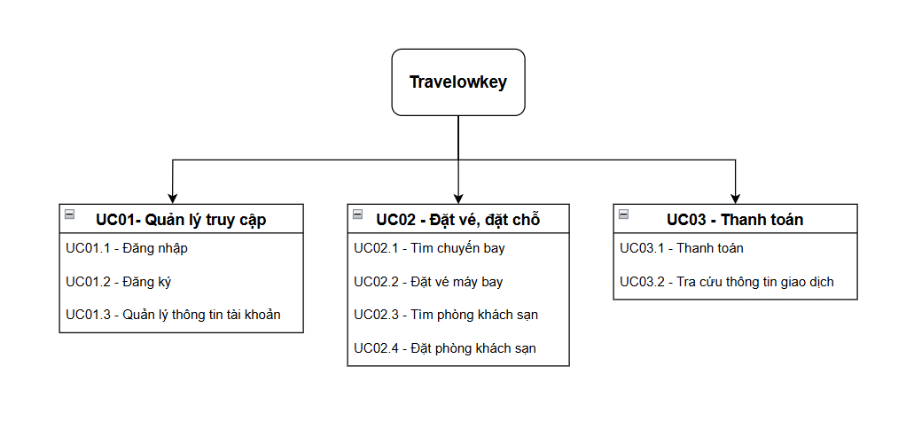

|  |  |  |  |  |
| --- | --- | --- | --- | --- |
| **STT** | **ID** | **Use-case** | **Ý nghĩa** | **Chức năng chính** |
| 1 | UC01 | Quản lý truy cập | Tác nhân thực hiện truy cập vào hệ thống và quản lý thông tin tài khoản | * UC01.1: Đăng nhập * UC01.2: Đăng ký * UC01.3: Quản lý thông tin tài khoản |
| 2 | UC02 | Đặt vé, đặt chỗ | Tác nhân khi vào hệ thống được thực hiện các chức năng gồm đặt vé xe khách, đặt vé máy bay, đặt phòng khách sạn và thuê xe dịch vụ. Sau đó tìm, chọn và đặt từ danh sách các vé, chỗ được chọn từ tác nhân | * UC02.1: Tìm chuyến bay * UC02.2: Đặt vé máy bay * UC02.3: Tìm phòng khách sạn * UC02.4: Đặt phòng khách sạn |
| 3 | UC03 | Thanh toán | Tác nhân thực hiện thanh toán các dịch vụ đã đặt ở hệ thống. Hệ thống sẽ đánh dấu là đã thanh toán với các dịch vụ đã được xác nhận thanh toán bởi người dùng. Ngược lại thì dịch vụ chưa thanh toán. | * UC03.1: Thanh toán * UC03.2: Tra cứu thông tin giao dịch |

### **Danh sách các actors**

Tiếp theo là danh sách các actors tham gia vào hệ thống. Bảng bên dưới là nêu danh sách gồm Actor ID, Tên Actor và vai trò của từng Actors trong hệ thống.

|  |  |  |  |
| --- | --- | --- | --- |
| **STT** | **Actor ID** | **Actor** | **Diễn giải** |
| 1 | A01 | System | Tác nhân hệ thống là cơ sở dữ liệu, giúp truy xuất dữ liệu khi cần thiết. |
| 2 | A02 | UnLogin_Customer | Tác nhân khách hàng chưa đăng nhập vào hệ thống, nhóm tác nhân này cần tạo tài khoản hoặc dùng tài khoản đã tạo với hệ thống trước đó để đăng nhập vào hệ thống để sử dụng các chức năng. |
| 3 | A03 | Login_Customer | Tác nhân là khách hàng đã đăng nhập vào hệ thống, nhóm tác nhân này có thể thao tác với chức năng của hệ thống |

### **Đặc tả use-case**

Tiếp theo là đặc tả các use-case bên trong hệ thống. Mỗi chức năng đã liệt kê trong danh sách chức năng ở chương trước sẽ được đặc tả cụ thể bằng sơ đồ tương ứng.

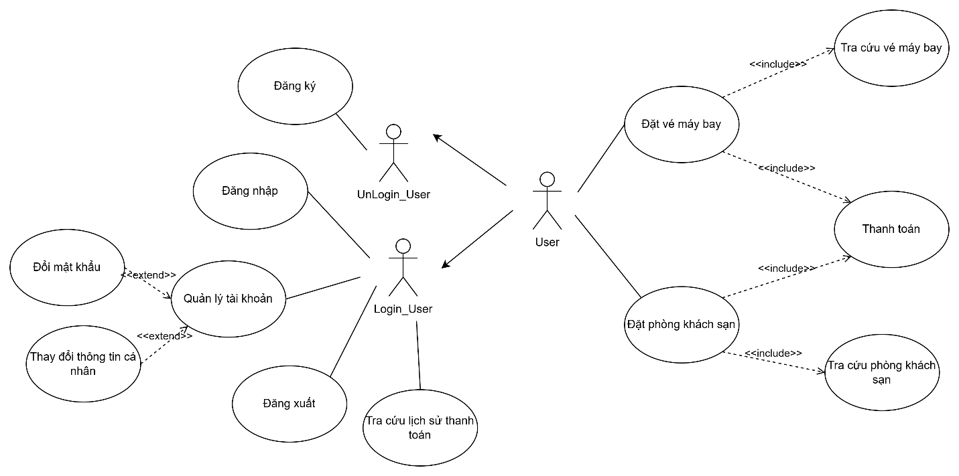

## **Sơ đồ hoạt động**

Sơ đồ hoạt động là mô hình logic thực hiện mô hình hóa một luồng dữ liệu và xử lý của một sự kiện ở bất kỳ đâu trong hệ thống. Chức năng của sơ đồ này là diễn giải luồng đi trong use-case mô tả các tương tác thông thường của người dùng và các lựa chọn thay thế và ngoại lệ.

### **UC01.1 – Đăng nhập**

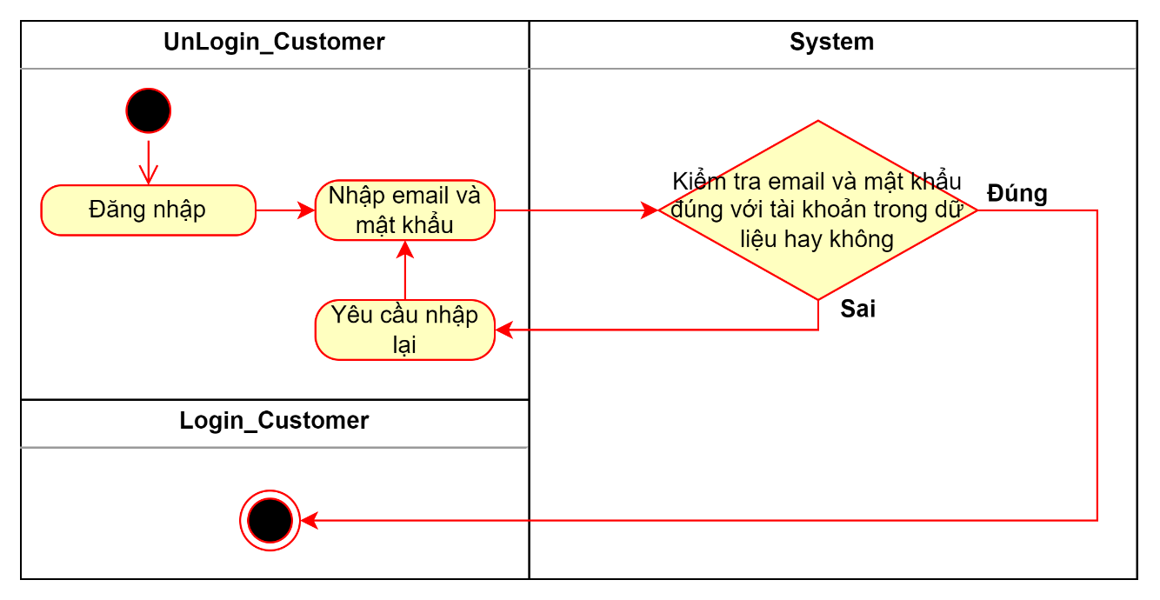

### **UC01.2 – Đăng ký**

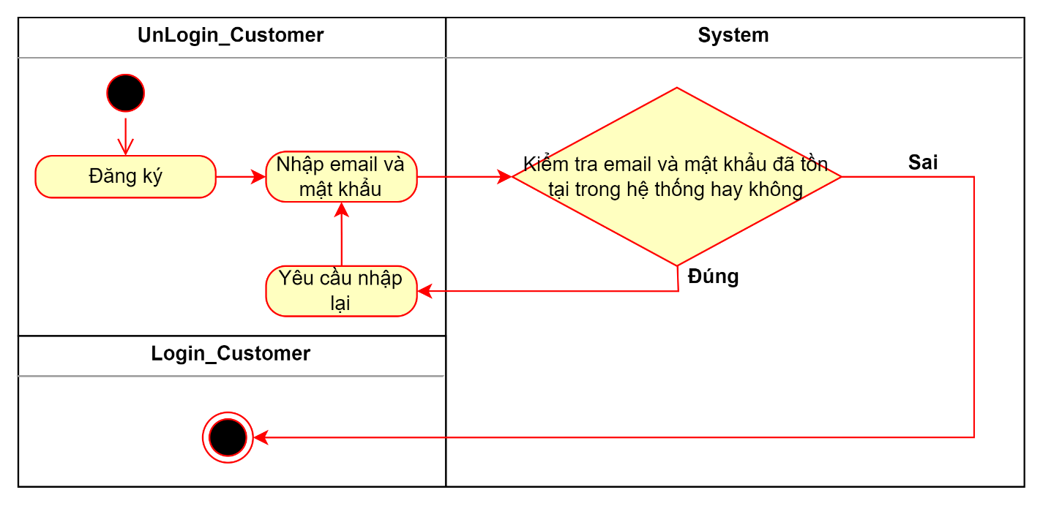

### **UC02.1 – Đặt vé máy bay**

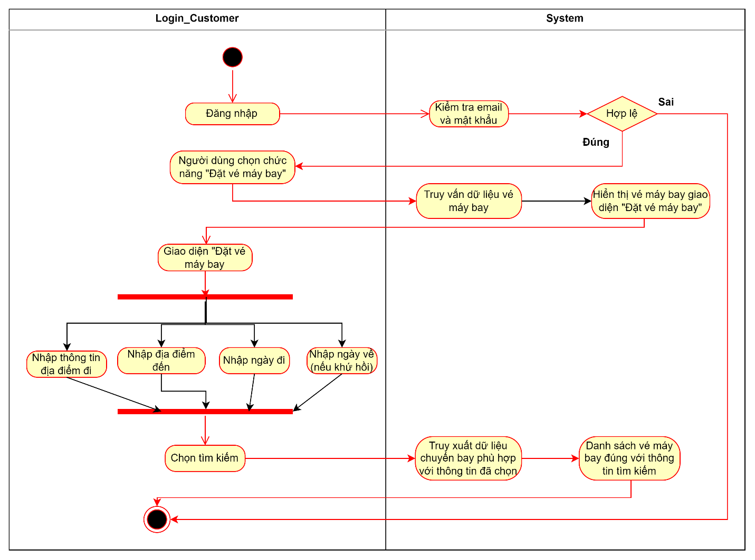

### **UC02.2 – Tìm vé máy bay**

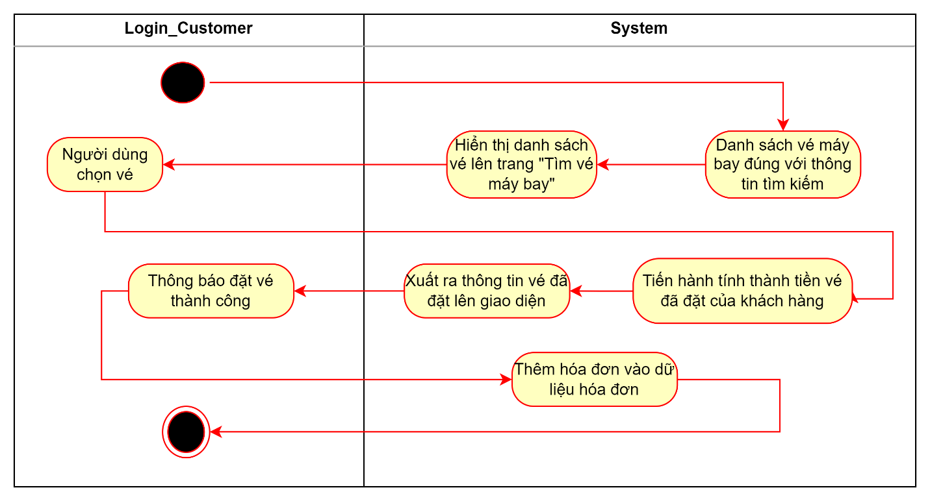

### **UC02.3 – Đặt phòng khách sạn**

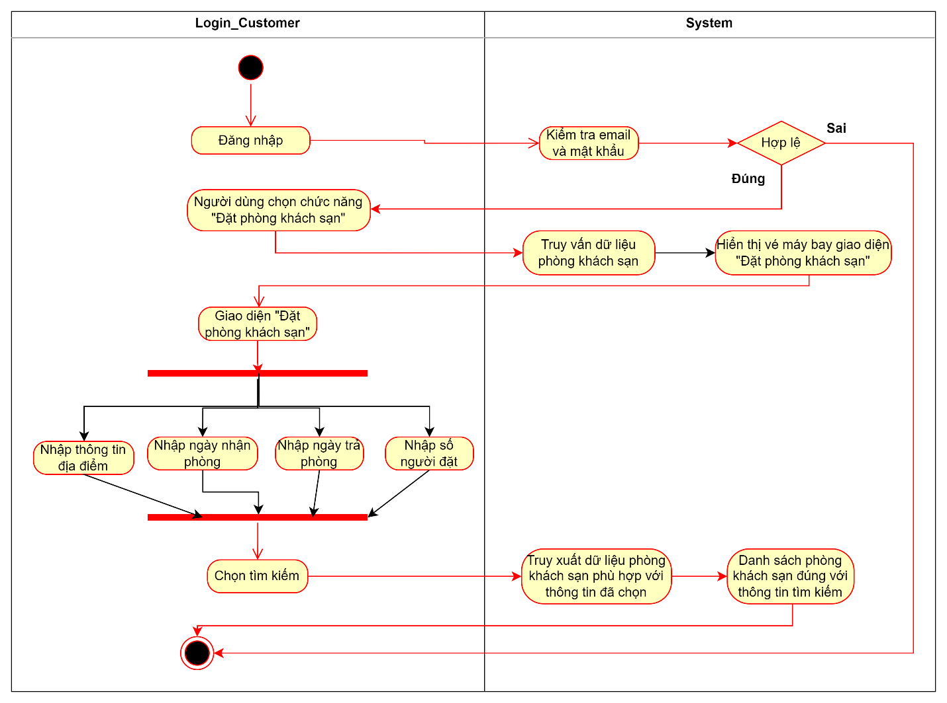

### **UC02.4 – Tìm phòng khách sạn**

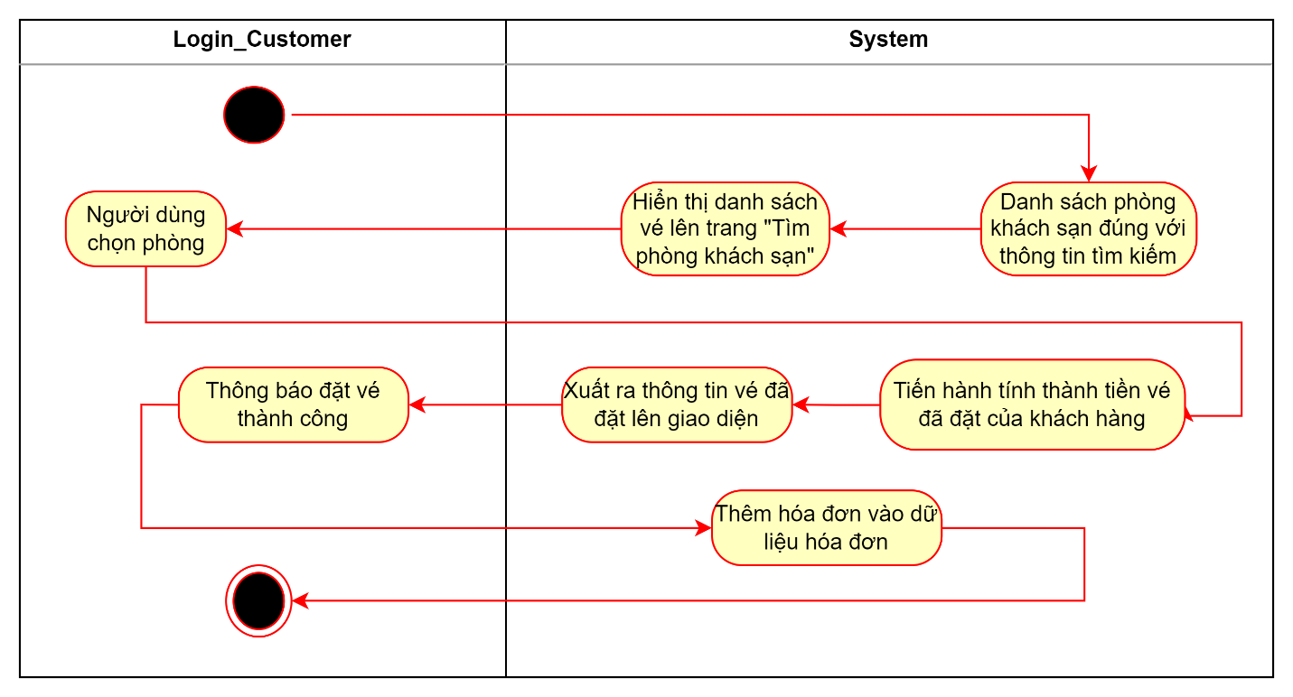

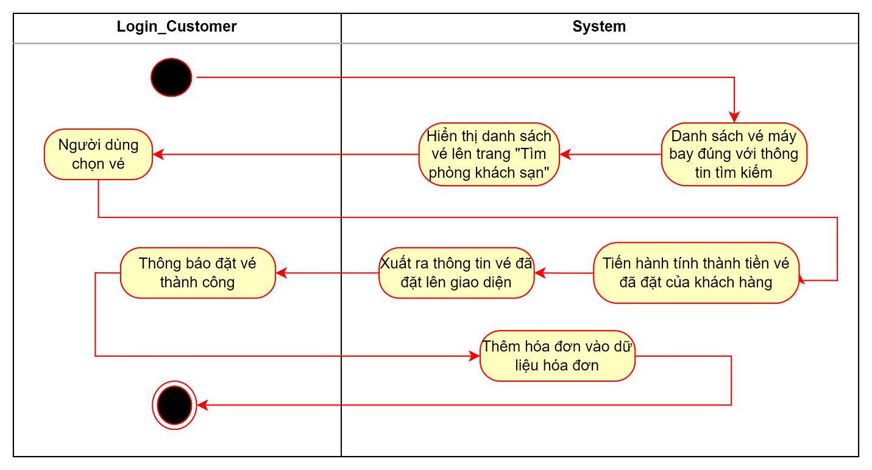

### **UC03.1 – Thanh toán**

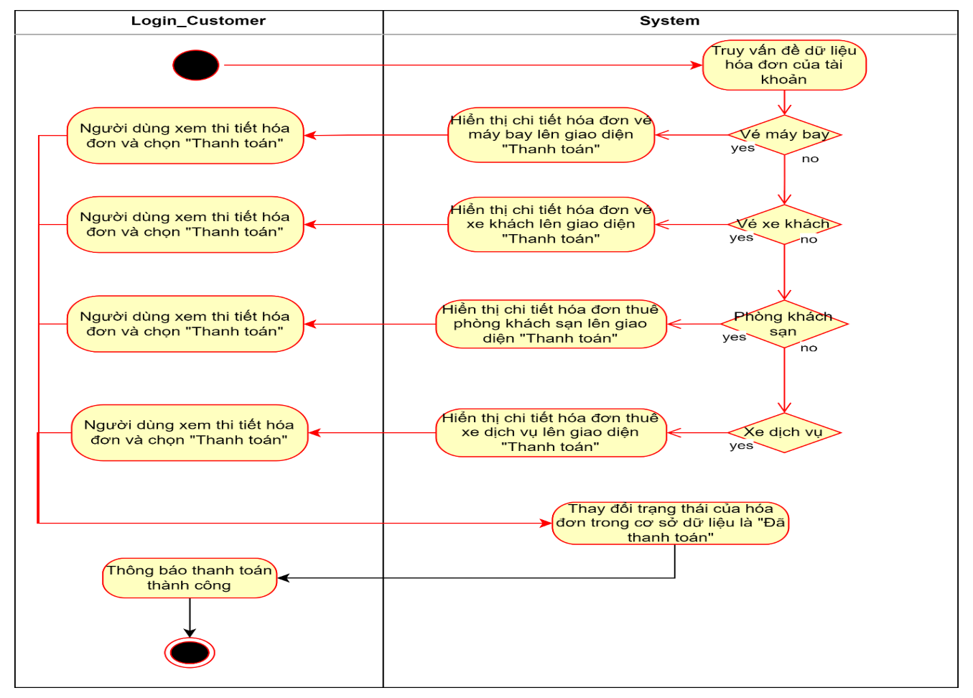

### **UC03.2 – Quản lý giao dịch**

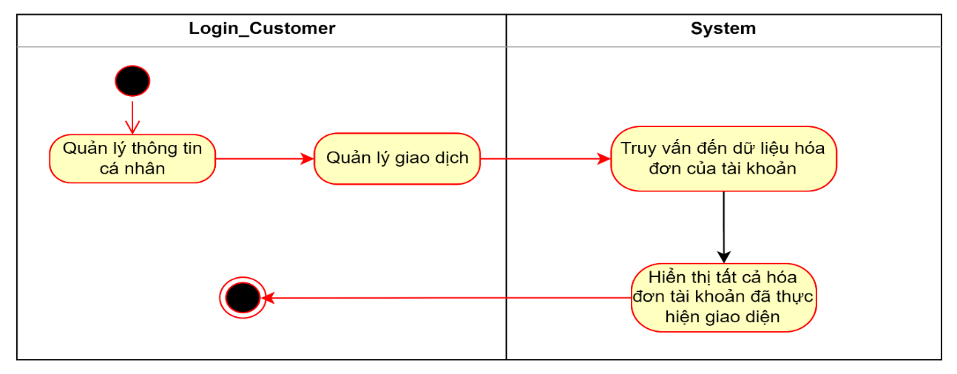

## **Sơ đồ trạng thái**

### **Trạng thái tài khoản**

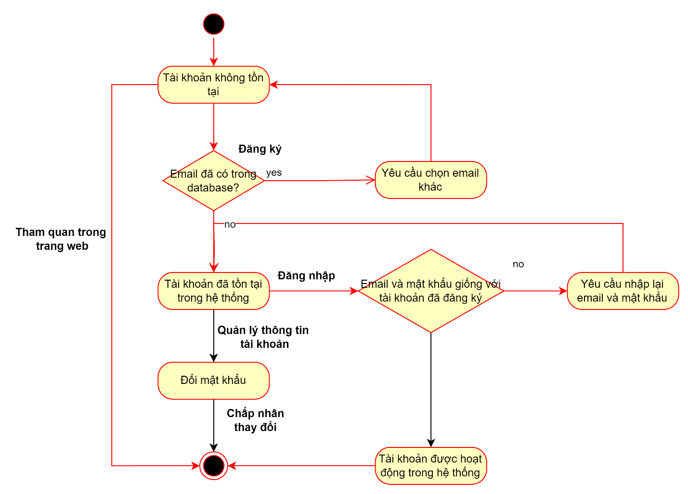

# **Chương 5. THIẾT KẾ HỆ THỐNG**

## **Kiến trúc hệ thống**

Hệ thống Travelowkey sử dụng kiến trúc Client-Server với ReactJS và Bootstrap cho frontend, kết hợp backend Django theo mô hình microservices. Frontend xử lý giao diện người dùng, gửi yêu cầu đến backend thông qua HTTP/HTTPS. Backend được chia thành các service độc lập như quản lý người dùng, đặt vé, thanh toán và sử dụng cơ sở dữ liệu MySQL và MongoDB tùy theo yêu cầu lưu trữ. Kiến trúc này đảm bảo khả năng mở rộng, linh hoạt và hiệu suất cao.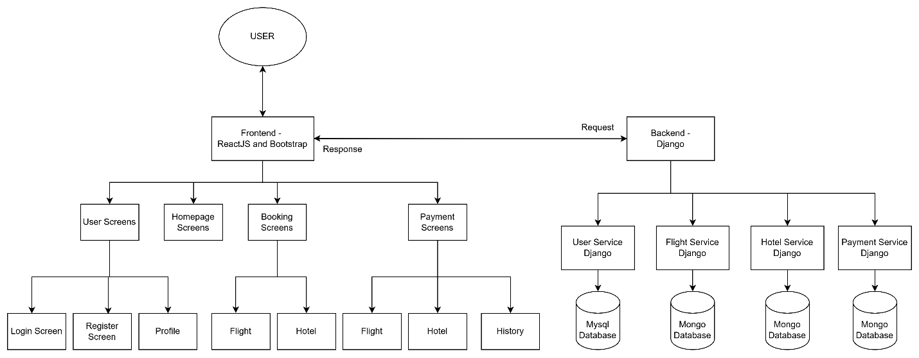

## **Mô tả các thành phần**

|  |  |  |
| --- | --- | --- |
| **STT** | **Thành phần** | **Diễn giải** |
| 1 | Client | Client là đối tượng người dùng tham gia vào hệ thống. Để sử dụng hệ thống, người dùng cần gửi Request thông qua môi trường Internet đến Server để người dùng có thể tiếp cận được giao diện của ứng dụng. |
| 2 | Server | Đây là khối chứa các xử lý của trang web. Bao gồm tạo giao diện trang web (Frontend của trang web) sau khi nhận Request từ Client. Sau đó đến khối WebService, trong khối này chứa Django API thực hiện Backend của ứng dụng bao gồm kết nối đến cơ sở dữ liệu của trang web, hiển thị các phần tử HTML, CSS, JavaScript động lên Frontend của trang web, kiểm tra tính logic dành riêng cho ứng dụng, thực hiện các yêu cầu cập nhật và truy xuất dữ liệu của cơ sở dữ liệu. |
| 3 | Data | Đây là khối cơ sở dữ liệu của hệ thống. Hệ quản trị cơ sở được dùng là MySQL và MongoDB được kết nối với phần Backend của ứng dụng với Django ORM và pymongo. Cơ sở dữ liệu này thực hiện lưu trữ các dữ liệu của ứng dụng và sẽ nhận các yêu cầu về truy xuất dữ liệu và cập nhật dữ liệu từ tầng trên và sẽ trả về kết quả ở WebServer trước khi hiện lên trên Frontend. |

# **Chương 6. THIẾT KẾ CƠ SỞ DỮ LIỆU**

## **MySQL:**

* Sử dụng để quản lí thông tin người dùng nhằm đảm bảo tín nhất quán.
* Mô tả bảng User:

|  |  |  |  |
| --- | --- | --- | --- |
| **Field** | **Type** | **Null** | **Key** |
| Last_login | Datetime(6) | YES |  |
| Id | Int | NO | PRI |
| Username | Varchar(255) | YES |  |
| Gender | Varchar(10) | YES |  |
| Birthdate | Date | YES |  |
| Phone_number | Varchar(20) | YES |  |
| Email | Varchar(60) | NO | UNI |
| Nationality | Varchar(255) | YES |  |
| Password | Longtext | NO |  |
| Is_active | Tinyint(1) | NO |  |
| Is_staff | Tinyint(1) | NO |  |
| Is_supperuser | Tinyint(1) | NO |  |
| Passport_id | Int | YES | MUL |
| Socre | int | NO |  |

* Mô tả bảng passport:

|  |  |  |  |
| --- | --- | --- | --- |
| **Field** | **Type** | **Null** | **Key** |
| Id | Int | NO | PRI |
| Nation | Varchar(50) | YES | NULL |
| Expiration | date | YES |  |

## **MongoDB**

* Lưu trữ dữ liệu phi cấu trúc hoặc dữ liệu có tính linh hoạt cao, chẳng hạn như thông tin chuyến bay, khách sạn hoặc lịch sử thanh toán thời gian thực.
* Thiết kế tài liệu (Document Design):
  + Flight collection: mỗi tài liệu chứa thông tin chuyến bay.

{

"Id": "VN05012025SGDA1",

"From": "TP HCM (SGN)",

"To": "Đà Nẵng (DAD)",

"Date": "05-01-2025",

"DepartureTime": "19:05",

"ArrivalTime": "20:25",

"TravelTime": "1h 20m",

"Stop_Direct": "Bay thẳng",

"Name": "Vietnam Airlines",

"SeatClass": "Phổ thông",

"NumSeat": 20,

"Price": 1220000

}

* + Hotel collection: mỗi tài liệu chứa thông tin về khách sạn.

{

"_id": {

"$oid": "6753b31bfb3b53ede5f2edfe"

},

"Id": "DHDN",

"Name": "Davue Hotel Da Nang",

"Address": "57-59 Đỗ Bí, Mỹ An, Ngũ Hành Sơn, Đà Nẵng",

"Area": "Đà Nẵng",

"Rating": 4,

"Price": 266679,

"Img": "https://url"

}

* + Room collection: mỗi tài liệu chứa thông tin về phòng khách sạn.

{

"_id": {

"$oid": "6753b337fb3b53ede5f2ee3c"

},

"Id": "SDR1",

"Hotel_id": "DHDN",

"Name": "Superior Double Room",

"Max": 2,

"Price": 266679,

"State": {

"Bookings": []

},

"Service": "Không gồm bữa sáng\r\nWiFi miễn phí",

"Img": [

"https://url1",

"https://url2",

"https://iurl3",

]

}

* + Payment collection: mỗi tài liệu chứa thông tin về giao dịch.

{

"_id": "e89769f5-d03f-4030-8ab6-73bb719f13e4",

"user_id": 1,

"service": "hotel",

"info": "KsLVS_LVDK44_2024-12-25_2024-12-26",

"amount": 2758800,

"type": "atm",

"status": "SUCCESS",

"created_at": {

"$date": "2024-12-25T17:38:42.992Z"

}

}

# **Chương 7. THIẾT KẾ GIAO DIỆN VÀ XỬ LÝ**

## **Sơ đồ liên kết các màn hình.**

Sơ đồ mô phỏng sự liên kết của các màn hình, chúng ta có thể dễ dàng theo dõi route của hệ thống.

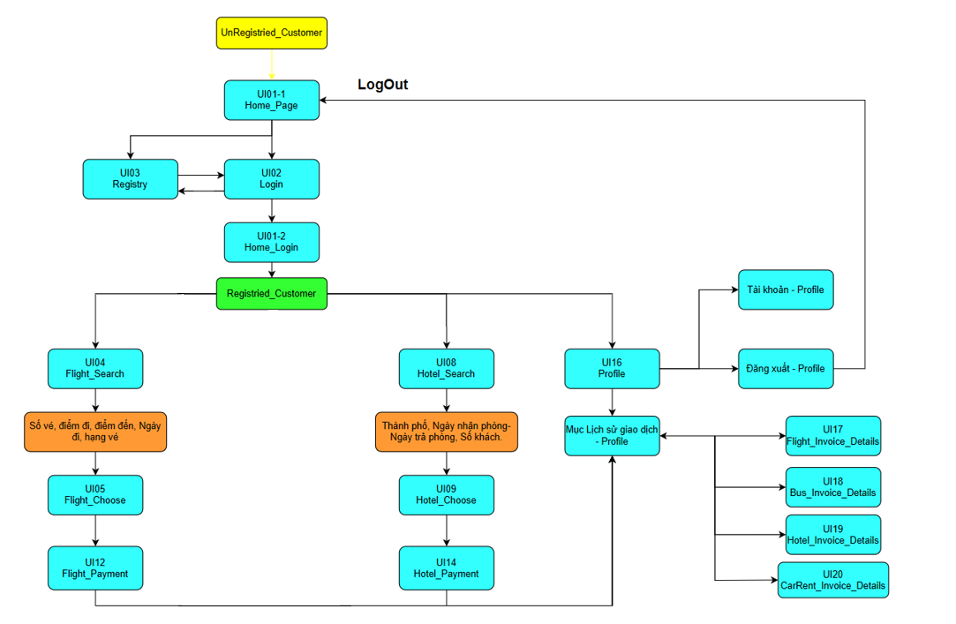

Chú thích:

|  |  |  |
| --- | --- | --- |
| **STT** | **Ký hiệu** | **Diễn giải** |
| 1 |  | ID, Tên màn hình |
| 2 |  | Phân lớp khách hàng đã đăng nhập vào hệ thống ứng dụng du lịch Travelowkey |
| 3 |  | Phân lớp khách hàng chưa đăng nhập vào hệ thống ứng dụng du lịch Travelowkey |
| 4 |  | Phần thông tin người dùng cần nhập vào màn hình |

## **Danh sách các màn hình.**

|  |  |  |
| --- | --- | --- |
| **ID** | **Tên màn hình** | **Diễn giải** |
| UI01-1 | Home_Page | Màn hình trang chủ khi người dùng chưa đăng nhập ứng dụng |
| UI02 | Login | Màn hình đăng nhập vào hệ thống |
| UI03 | Register | Màn hình tạo tài khoản mới đăng nhập vào hệ thống |
| UI01-2 | Home_Login | Màn hình trang chủ sau khi khách hàng đã đăng nhập |
| UI04 | Flight_Search | Màn hình tìm chuyến bay |
| UI05 | Flight_Choose | Màn hình chọn chuyến bay để đặt vé máy bay |
| UI08 | Hotel_Search | Màn hình tìm khách sạn |
| UI09 | Hotel_Choose | Màn hình chọn khách sạn để đặt phòng khách sạn |
| UI12 | Flight_Payment | Màn hình thanh toán vé máy bay |
| UI14 | Hotel_Payment | Màn hình thanh toán dịch vụ đặt phòng khách sạn |
| UI16 | Profile | Màn hình thông tin cá nhân của khách hàng |
| UI17 | Flight_Invoice_Details | Màn hình chi tiết hóa đơn đặt vé máy bay |
| UI19 | Hotel_Invoice_Details | Màn hình chi tiết hóa đơn đặt phòng khách sạn |

## **Mô tả chi tiết các màn hình**

Phong cách thiết kế, giao diện màn hình và dữ liệu của trang được tham khảo và sử dụng tại website Traveloka. Với mỗi màn hình giao diện chính của trang web có phần Header và phần Footer. Trong đó, phần Header có 2 trạng thái là người dùng đã đăng nhập và chưa đăng nhập.

* 1. **Header:**
* Phần Header khi người dùng chưa đăng nhập:



Danh sách các đối tượng trong Header (chưa đăng nhập)

|  |  |  |  |  |
| --- | --- | --- | --- | --- |
| **STT** | **Đối tượng** | **Kiểu** | **Sự kiện** | **Ý Nghĩa** |
| 1 | Logo | image | Click | Logo của trang web, quay về trang Home khi người dùng click vào logo. |
| 2 | Tên trang web | text | Click | Tên của trang web, quay về trang Home khi người dùng click vào. |
| 3 | Nút đăng ký | button | Click | Điều hướng đến trang Đăng ký. |
| 4 | Nút đăng Nhập | button | Click | Điều hướng đến trang Đăng nhập. |
| 5 | Vé máy bay | button | Click | Mục điều hướng đến trang đặt vé máy bay (Fight_Search). |
| 6 | Vé xe khách | button | Click | Mục điều hướng đến trang đặt vé xe khách (Bus_Search). |
| 7 | Xe dịch vụ | button | Click | Mục điều hướng đến trang thuê xe dịch vụ (CarRent_Search). |
| 8 | Khách sạn | button | Click | Mục điều hướng đến trang đặt phòng khách sạn (Hotel_Search). |

* Phần Header khi người dùng đã đăng nhập:



Danh sách các đối tượng trong Header (đã đăng nhập)

|  |  |  |  |  |
| --- | --- | --- | --- | --- |
| **STT** | **Đối tượng** | **Kiểu** | **Sự kiện** | **Ý Nghĩa** |
| 1 | Logo | image | Click | Logo của trang web, quay về trang Home khi người dùng click vào logo. |
| 2 | Tên trang web | text | Click | Tên của trang web, quay về trang Home khi người dùng click vào. |
| 3 | Tài khoản | button | Click | Điều hướng đến trang thông tin cá nhân của khách hàng (Profile). |
| 4 | Vé máy bay | button | Click | Mục điều hướng đến trang đặt vé máy bay (Fight_Search). |
| 5 | Vé xe khách | button | Click | Mục điều hướng đến trang đặt vé xe khách (Bus_Search). |
| 6 | Xe dịch vụ | button | Click | Mục điều hướng đến trang thuê xe dịch vụ (CarRent_Search). |
| 7 | Khách sạn | button | Click | Mục điều hướng đến trang đặt phòng khách sạn (Hotel_Search). |

* 1. **Footer:**

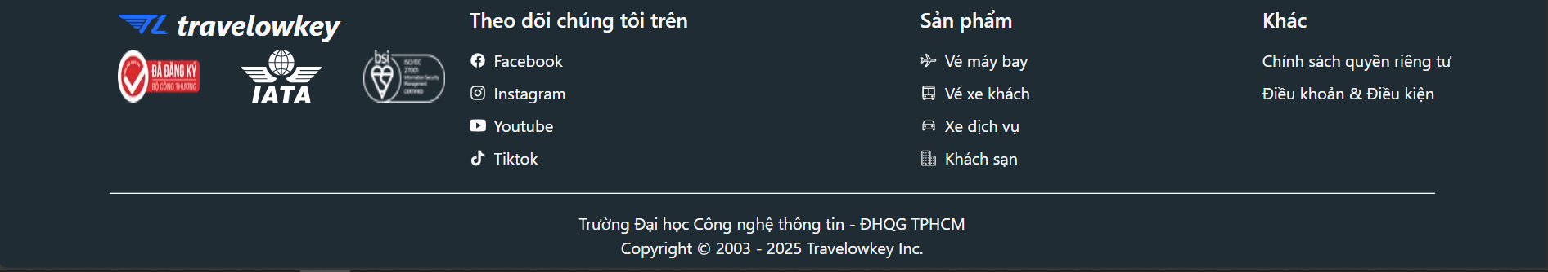

Danh sách các đối tượng trong Footer

|  |  |  |  |  |
| --- | --- | --- | --- | --- |
| **STT** | **Đối tượng** | **Kiểu** | **Sự kiện** | **Ý Nghĩa** |
| 1 | Logo | image | NULL | Logo của trang web, và của các hiệp hội, ban ngành liên quan. |
| 2 | Tên trang web | text | NULL | Tên trang web. |
| 3 | Thông tin của web | text | NULL | Các thông tin về trang web. |
| 4 | Liên kết với các mạng xã hội (Facebook, Instagram,Youtube, Tiktok). | button | NULL | Dẫn người dùng đến các trang mạng xã hội. |
| 5 | Các dịch vụ của web | button | Click | Chuyển đến các trang dịch vụ tương ứng. |
| 6 | Chính sách quyền riêng tư, Điều khoản & Điều kiện | text | Click | Chuyển đến trang chính sách quyền riêng tư/ Điều khoản & tiết kiệm. |

* 1. **UI01-1, UI02-2 - Home_Page**

Là màn hình trang chủ của web. Trang gồm slogan, phần để người dùng có thể sử dụng các dịch vụ ( tìm kiếm, đặt vé xe khách/ máy bay/ phòng khách sạn/ xe cho thuê), và phần giới thiệu các địa điểm du lịch phổ biến. Từ màn hình này, người dùng có thể chuyển hướng đến các trang dịch vụ khác thông qua thanh điều hướng.

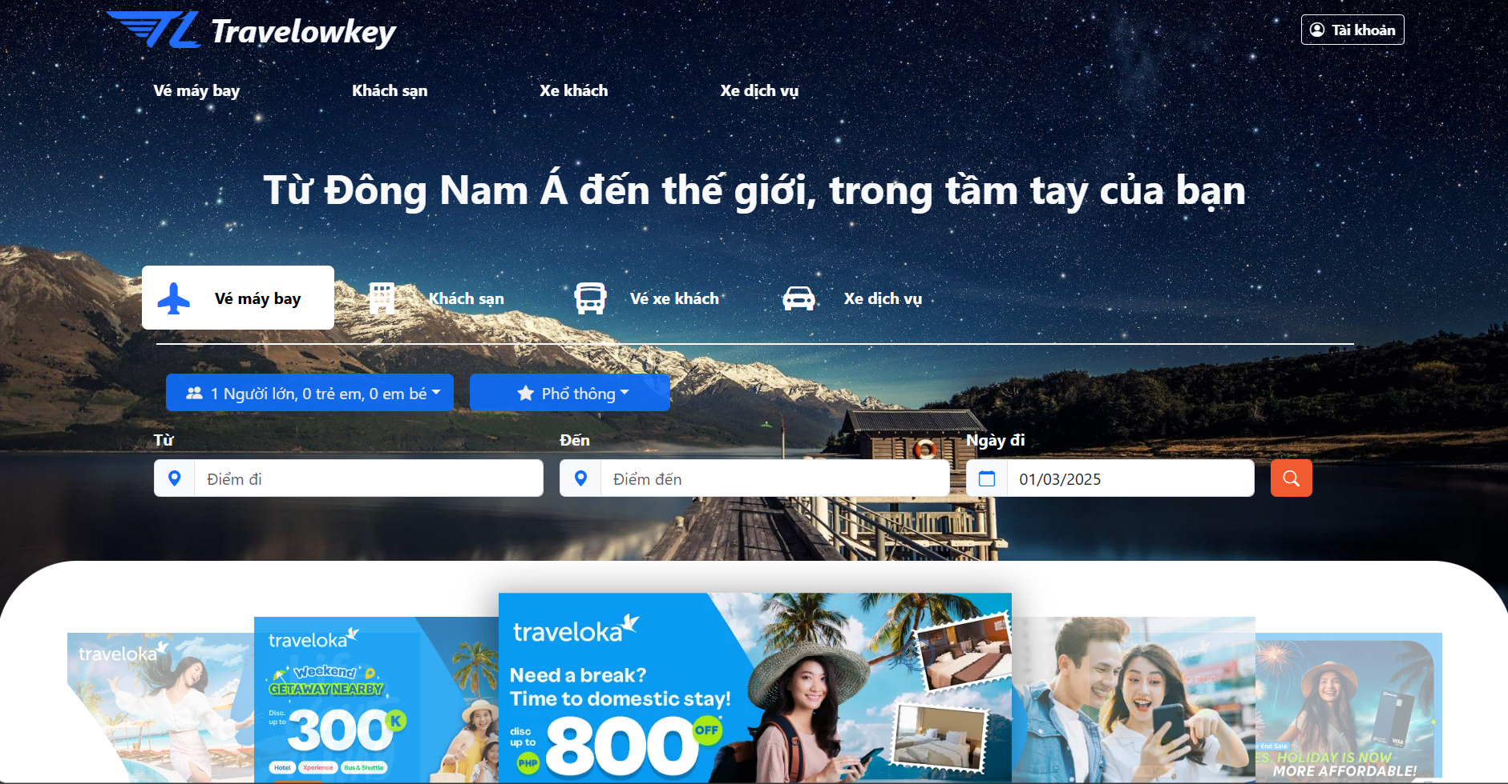

Màn hình Home khi người dùng chọn Vé máy bay.

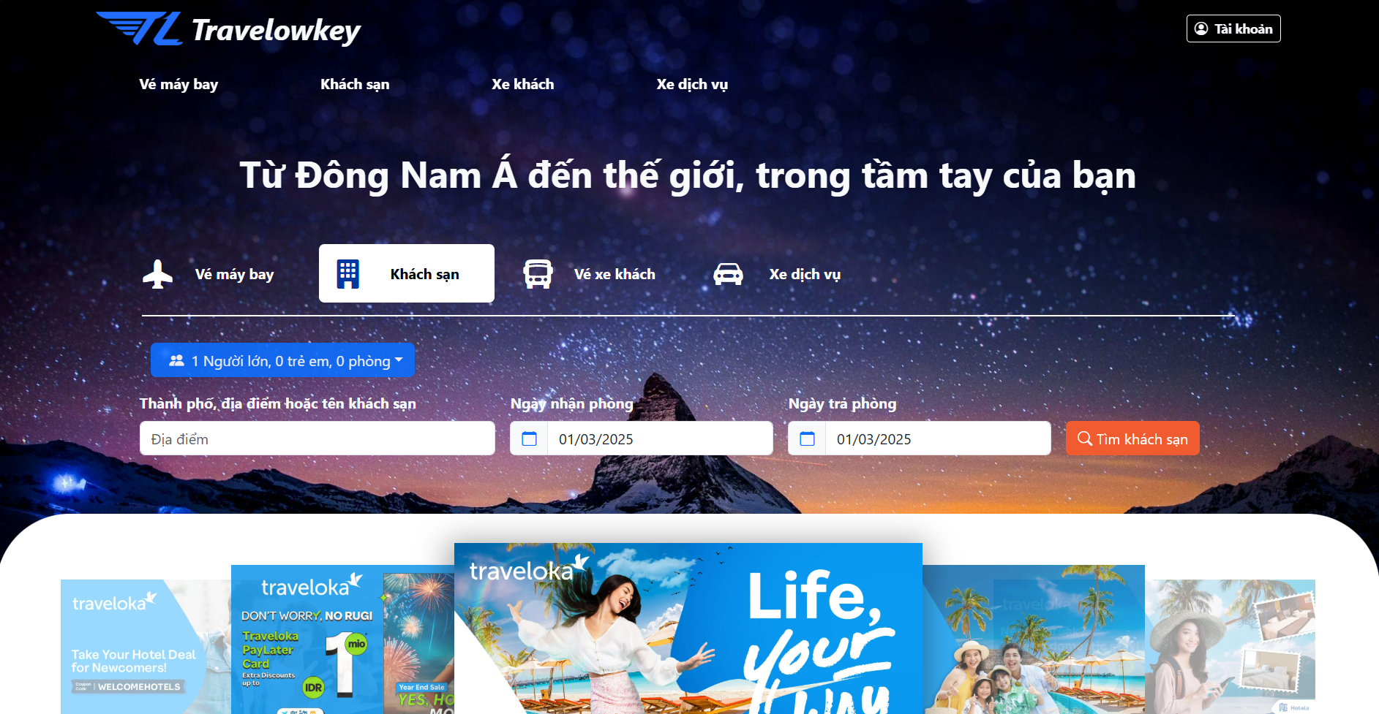

Màn hình Home khi người dùng chọn Khách sạn.

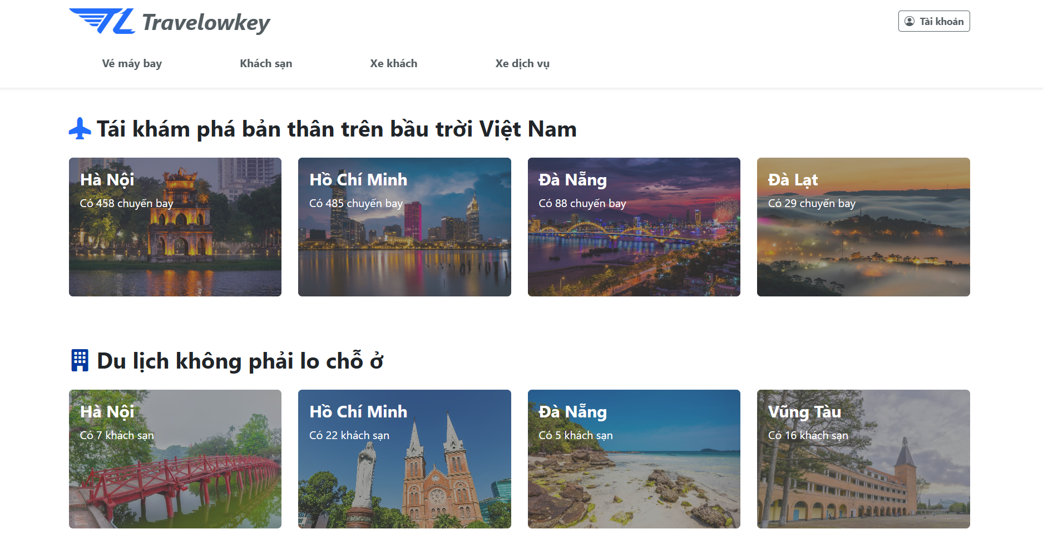

Các mục quảng cáo trong màn hình Home

Danh sách các đối tượng trong trang Home

|  |  |  |  |  |
| --- | --- | --- | --- | --- |
| **STT** | **Đối tượng** | **Kiểu** | **Sự kiện** | **Ý Nghĩa** |
| 1 | Slogan | text | NULL | Slogan của web. |
| 2 | Vé máy bay | button | Click | Cho người dùng nhập thông tin tìm kiếm chuyến bay. |
| 3 | Khách sạn | button | Click | Cho người dùng nhập thông tin tìm kiếm khách sạn. |
| 4 | Danh sách các khuyến mãi | slideshow | NULL | Hiển thị các khuyến mãi. |
| 5 | Mũi tên xem khuyến mãi | icon | Click | Cho phép người dùng xem các khuyến mãi. |
| **Vé máy bay** | | | | | |
| 6 | Điểm đi | input | NULL | Người dùng chọn điểm đi. |
| 7 | Điểm đến | input | NULL | Người dùng chọn điểm đến. |
| 8 | Bộ chọn ngày (Ngày đi) | icon | Click | Cho phép người dùng chọn ngày. |
| 9 | Combobox điều chỉnh số hành khách | combobox | Click | Cho phép người dùng điều chỉnh số hành khách. |
| 10 | Combobox chọn hạng vé | combobox | Click | Cho phép người dùng chọn hạng vé. |
| 11 | Nút tăng/ giảm số hành khách (của mỗi loại hành khách) trong combobox điều chỉnh số hành khách. | icon | Click | Cho phép tăng/ giảm số hành khách. |
| 12 | Nút tìm kiếm | icon | Click | Tìm kiếm chuyến bay phù hợp với thông tin được nhập và chuyển đến màn hình chọn vé máy bay (Flight_Choose). |
| **Khách sạn** | | | | | |
| 13 | Địa điểm | input | NULL | Người dùng nhập địa điểm của khách sạn. |
| 14 | Bộ chọn ngày (Ngày nhận/ trả phòng) | icon | Click | Cho phép người dùng chọn ngày. |
| 15 | Nút tìm kiếm | icon | Click | Tìm kiếm khách sạn phù hợp với thông tin được nhập và chuyển đến màn hình chọn khách sạn (Hotel_Choose). |
| 16 | Combobox điều chỉnh số hành khách | combobox | Click | Cho phép người dùng điều chỉnh số khách. |
| 17 | Nút tăng/ giảm số hành khách (của mỗi loại hành khách) trong combobox điều chỉnh số hành khách. | icon | Click | Cho phép tăng/ giảm số khách. |
| **Các mục quảng cáo trong màn hình Home** | | | | | |
| 18 | Danh sách hình ảnh các thành phố nổi tiếng | img | NULL | Giới thiệu khách hàng các thành phố nổi tiếng. |
| 19 | Các nút tìm trên các bức ảnh | button | Click | Cho phép người dùng chuyển đến màn hình dịch vụ tương ứng. |

### **UI02 – Login**

Màn hình cho phép người dùng đăng nhập vào trang web.

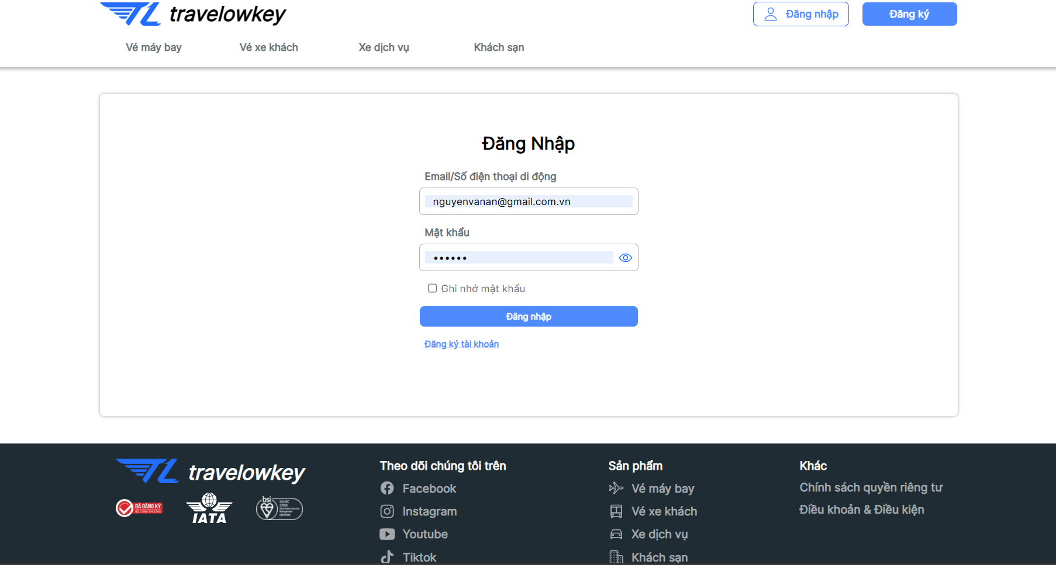

Danh sách các đối tượng trong màn hình đăng nhập

|  |  |  |  |  |
| --- | --- | --- | --- | --- |
| **STT** | **Đối tượng** | **Kiểu** | **Sự kiện** | **Ý Nghĩa** |
| 1 | Email/ số điện thoại | input | NULL | Cho phép người dùng nhập email/ số điện thoại. |
| 2 | Mật khẩu | input | NULL | Cho phép người dùng nhập mật khẩu. |
| 3 | Checkbox ghi nhớ mật khẩu | checkbox | Click | Check để lưu tài khoản cho lần đăng nhập kế tiếp. |
| 4 | Đăng nhập | button | Click | Tiến hành đăng nhập và chuyển đến màn hình Home nếu thành công. |
| 5 | Đăng ký tài khoản | text | Click | Điều hướng đến trang đăng ký tài khoản. |

* 1. **UI03 - Register**

Màn hình cho phép người dùng đăng ký tài khoản.

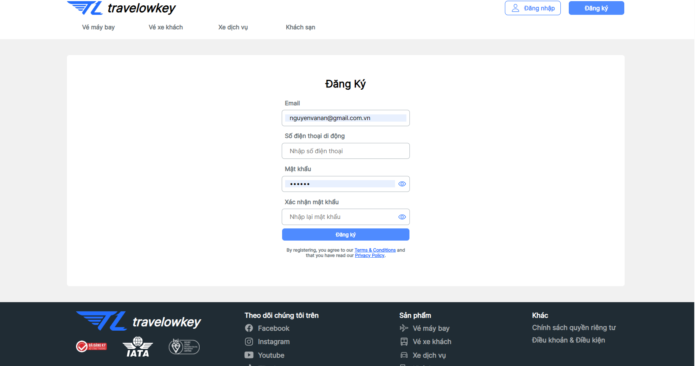

Danh sách các đối tượng trong màn hình đăng ký

|  |  |  |  |  |
| --- | --- | --- | --- | --- |
| **STT** | **Đối tượng** | **Kiểu** | **Sự kiện** | **Ý Nghĩa** |
| 1 | Email | input | NULL | Cho phép người dùng nhập email. |
| 2 | Số điện thoại | input | NULL | Cho phép người dùng nhập số điện thoại. |
| 3 | Mật khẩu | input | NULL | Cho phép người dùng nhập mật khẩu. |
| 4 | Nhập lại mật khẩu. | input | NULL | Cho phép người dùng nhập lại mật khẩu. |
| 5 | Đăng ký | button | Click | Tiến hành đăng ký. Chuyển đến màn hình Home. |
| 7 | Terms & Conditions | text | Click | Điều hướng dến trang Terms & Conditions. |
| 8 | Privacy Policy | text | Click | Điều hướng dến trang chính sách riêng tư. |

### **UI04 – Flight_Search**

Cho phép người dùng điền thông tin tìm kiếm vé máy bay.

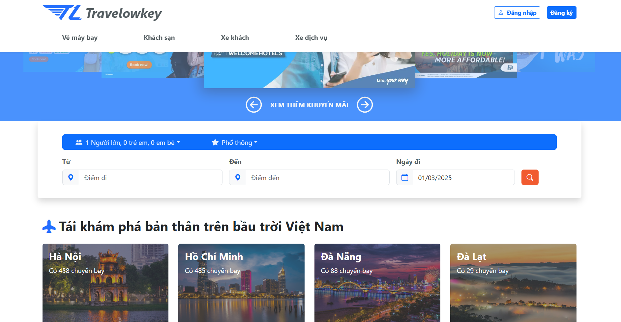

Danh sách các đối tượng trong màn hình Flight_Search

|  |  |  |  |  |
| --- | --- | --- | --- | --- |
| **STT** | **Đối tượng** | **Kiểu** | **Sự kiện** | **Ý Nghĩa** |
| 1 | Danh sách các khuyến mãi | slideshow | NULL | Hiển thị các khuyến mãi. |
| 2 | Mũi tên xem khuyến mãi | icon | Click | Cho phép người dùng xem các khuyến mãi. |
| 3 | Điểm đi | input | NULL | Người dùng chọn điểm đi. |
| 4 | Điểm đến | input | NULL | Người dùng chọn điểm đến. |
| 5 | Bộ chọn ngày | icon | Click | Cho phép người dùng chọn ngày. |
| 6 | Combobox điều chỉnh số hành khách | combobox | Click | Cho phép người dùng điều chỉnh số hành khách. |
| 7 | Combobox chọn hạng vé | combobox | Click | Cho phép người dùng chọn hạng vé. |
| 8 | Nút tăng/ giảm số hành khách (của mỗi loại hành khách) trong combobox điều chỉnh số hành khách. | icon | Click | Cho phép tăng/ giảm số hành khách. |
| 9 | Nút tìm kiếm | icon | Click | Tìm kiếm chuyến bay phù hợp với thông tin được nhập và chuyển đến màn hình chọn vé máy bay (Flight_Choose). |
| 10 | Hình ảnh các điểm đến hot nhất. | image | NULL | Hình ảnh của các địa điểm. |
| 11 | Các nút tìm chuyến bay trên ảnh các điểm đến hot. | button | Click | Tự điền vào điểm đến tên thành phố trên ảnh chứa nút đó. |

### **3.7. UI05 – Flight_Choose**

Cho phép người dùng chọn chuyến bay.

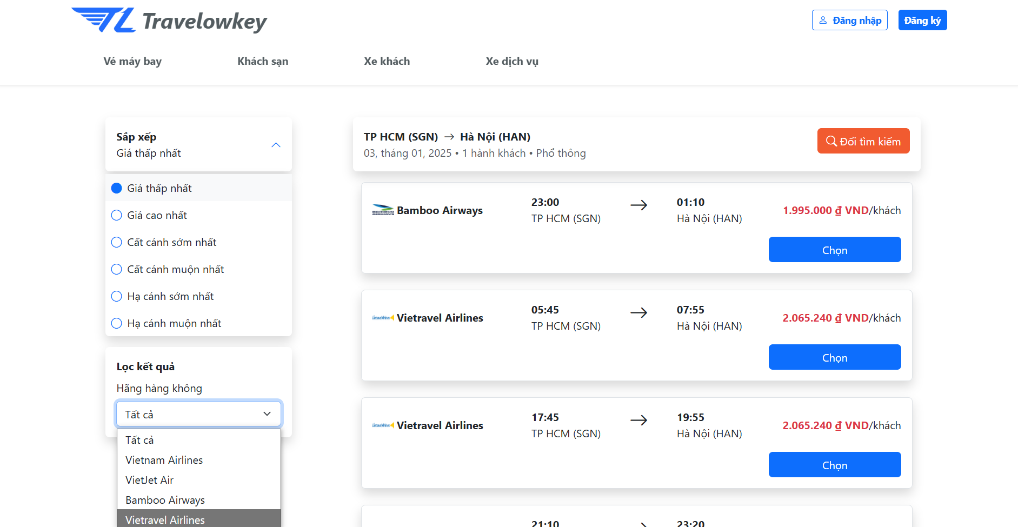

Danh sách các đối tượng trong màn hình Flight_Choose

|  |  |  |  |  |
| --- | --- | --- | --- | --- |
| **STT** | **Đối tượng** | **Kiểu** | **Sự kiện** | **Ý Nghĩa** |
| 1 | Combobox sắp xếp | combobox | Click | Cho phép người dùng chọn cách sắp xếp kết quả tìm kiếm. |
| 2 | Nút thay đổi tìm kiếm | button | Click | Quay lại trang tìm kiếm chuyến bay (Flight_Search). |
| 3 | Show more | text | Click | Tải thêm kết quả tìm kiếm. |
| 4 | Nút chọn (trên vé máy bay) | button | Click | Chọn vé máy bay và chuyển đến màn hình thanh toán vé máy bay. Nếu người dùng chưa đăng nhập thì sẽ dẫn đến trang đăng nhập. |
| .5 | Thông tin chuyến bay | text | NULL | Cho biết thông tin điểm đi và điểm đến, ngày đi, số hành khách, hạng ghế đã được nhập ở trang Flight_Search. |

* 1. **UI08 – Hotel_Search**

Cho phép người dùng điền thông tin tìm kiếm khách sạn.

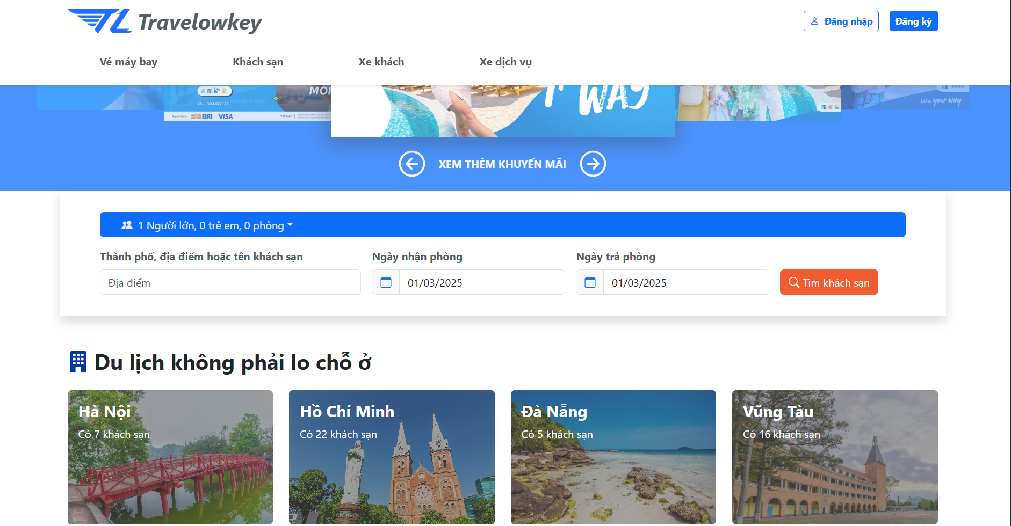

Danh sách các đối tượng trong màn hình Hotel_Search

|  |  |  |  |  |
| --- | --- | --- | --- | --- |
| **STT** | **Đối tượng** | **Kiểu** | **Sự kiện** | **Ý Nghĩa** |
| 1 | Danh sách các khuyến mãi | slideshow | NULL | Hiển thị các khuyến mãi. |
| 2 | Mũi tên xem khuyến mãi | icon | Click | Cho phép người dùng xem các khuyến mãi. |
| 3 | Địa điểm | input | NULL | Người dùng nhập địa điểm của khách sạn. |
| 4 | Bộ chọn ngày (Ngày nhận/ trả phòng) | icon | Click | Cho phép người dùng chọn ngày. |
| 5 | Nút tìm kiếm | icon | Click | Tìm kiếm khách sạn phù hợp với thông tin được nhập và chuyển đến màn hình chọn khách sạn (Hotel_Choose). |
| 6 | Combobox điều chỉnh số hành khách | combobox | Click | Cho phép người dùng điều chỉnh số khách. |
| 7 | Nút tăng/ giảm số hành khách (của mỗi loại hành khách) trong combobox điều chỉnh số hành khách. | icon | Click | Cho phép tăng/ giảm số khách. |
| 8 | Hình ảnh các điểm đến hot nhất. | image | NULL | Hình ảnh của các địa điểm. |
| 9 | Nút tìm khách sạn trên các ảnh của địa điểm hot. | button | Click | Tự động điền vào mục địa điểm bằng tên thành phố trên ảnh chứa button đó. |

* 1. **UI09 – Hotel_Choose**

Cho phép người dùng chọn khách sạn.

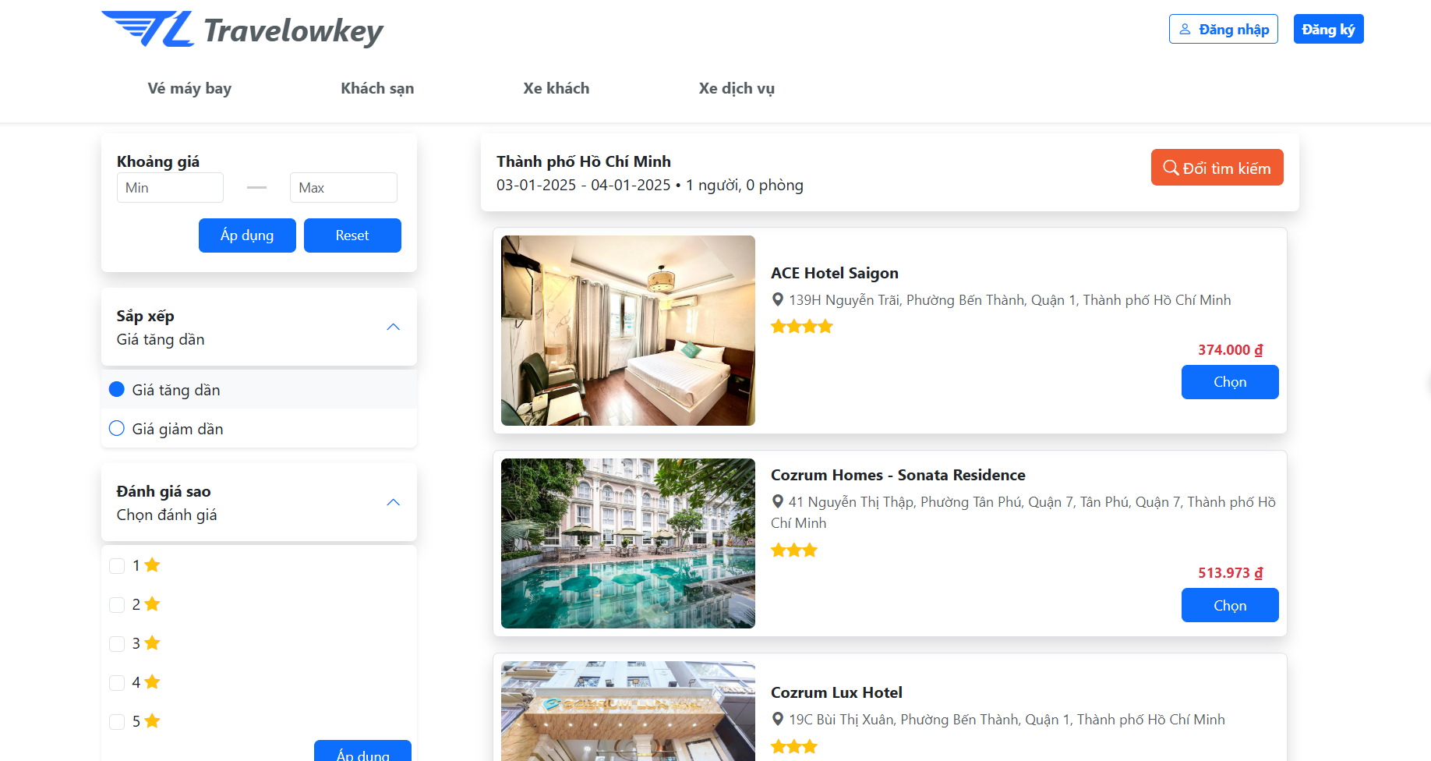

Danh sách các đối tượng trong màn hình Hotel_Choose

|  |  |  |  |  |
| --- | --- | --- | --- | --- |
| **STT** | **Đối tượng** | **Kiểu** | **Sự kiện** | **Ý Nghĩa** |
| 1 | Địa điểm của khách sạn | text | NULL | Cho biết địa điểm của khách sạn |
| 2 | Ngày nhận/ trả phòng | text | NULL | Cho biết ngày nhận/ trả phòng, số đêm ở khách sạn. |
| 3 | Số khách | text | NULL | Cho biết số khách. |
| 4 | Nút tìm khách sạn | button | Click | Quay lại trang tìm kiếm khách sạn (Hotel_Search). |
| 5 | Show more | text | Click | Đối tượng ở cuối danh sách phòng.  Cho phép tải thêm kết quả tìm kiếm. |
| 6 | Nút chọn phòng | button | Click | Chọn khách sạn và chuyển đến màn hình thanh toán phòng. Nếu người dùng chưa đăng nhập thì sẽ dẫn đến trang đăng nhập. |

### **UI12, UI13, UI14, UI15 - Màn hình thanh toán (Payment):**

Màn hình giúp người dùng thanh toán hóa đơn.

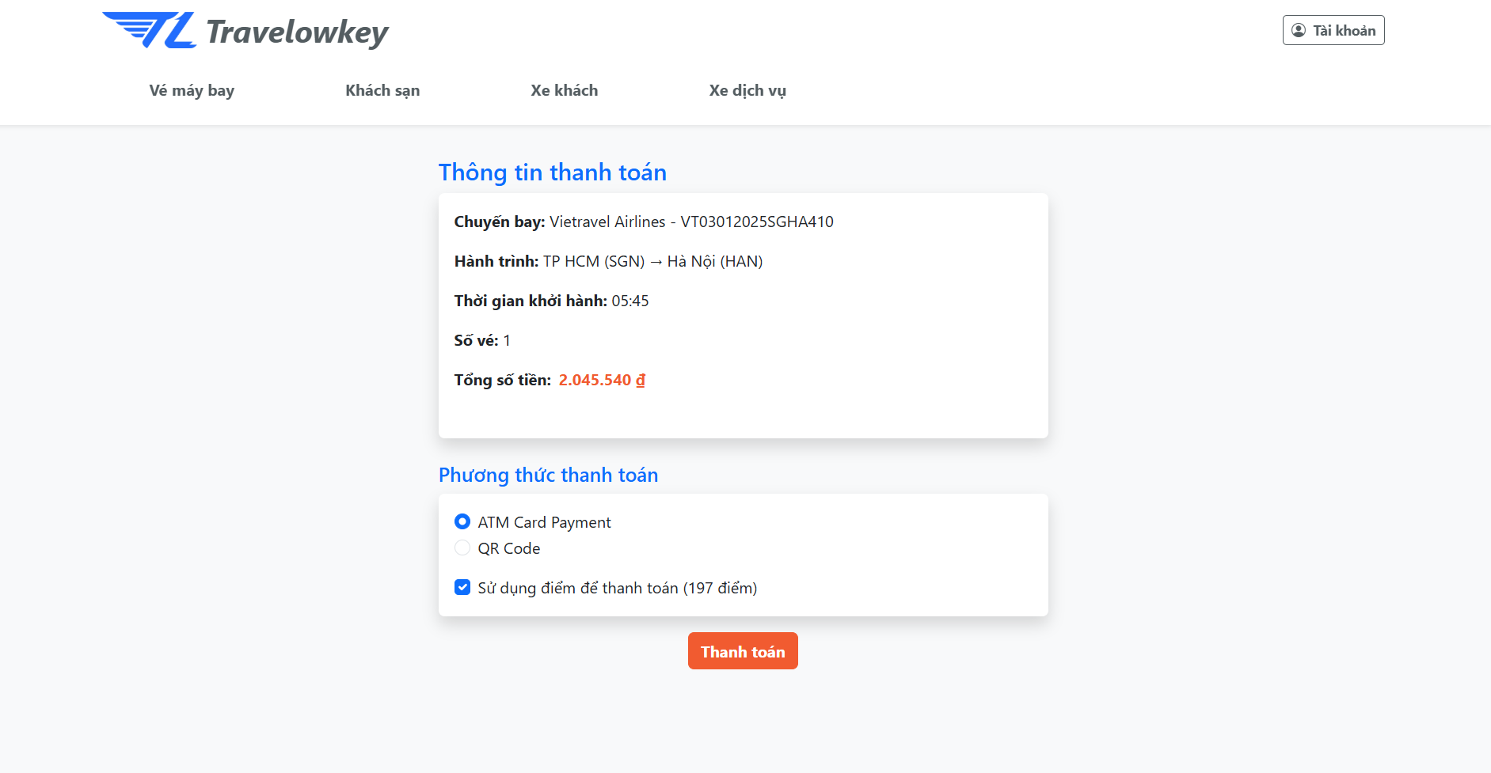

Danh sách các đối tượng trong màn hình Payment

|  |  |  |  |  |
| --- | --- | --- | --- | --- |
| **STT** | **Đối tượng** | **Kiểu** | **Sự kiện** | **Ý Nghĩa** |
| 1 | Chi tiết hóa đơn | text | NULL | Cho phép người dùng xem thông tin hóa đơn của dịch vụ. |
| 2 | Phương thức thanh toán | Button | Click | Cho phép người dùng chọn 1 trong 2 phương thức thanh toán bằng ATM card hoặc QR code |
| 3 | Điểm thanh toán | Checkbox | Click | Cho phép người dùng sử dụng điểm số tích lũy để giảm giá khi thanh toán |
| 4 | Nút thanh toán | button | Click | Cho phép người dùng thanh toán và chuyển đến màn hình lịch sử giao dịch. |

* 1. **UI16 - Màn hình thông tin khách hàng (Profile):**

Màn hình giúp người dùng theo dõi thông tin tài khoản, lịch sử giao dịch và đăng xuất tài khoản.

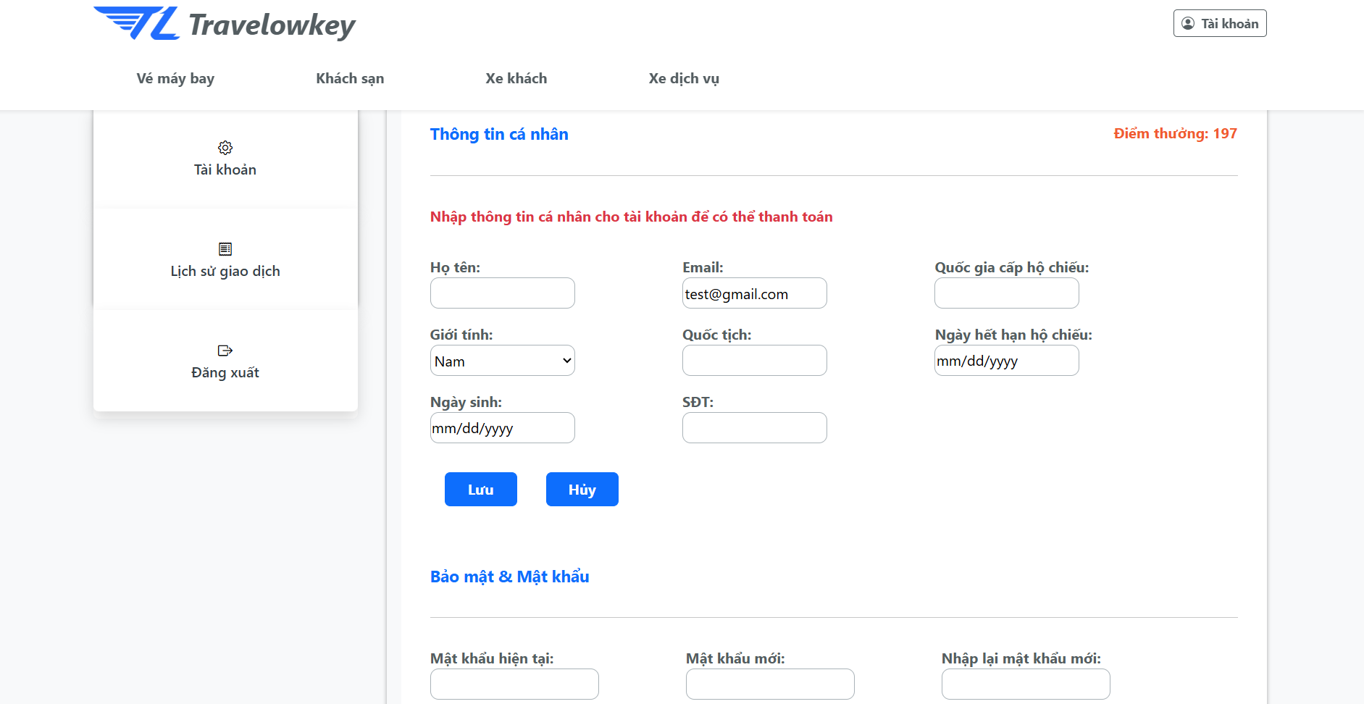

Màn hình Tài khoản khi không chỉnh sửa thông tin

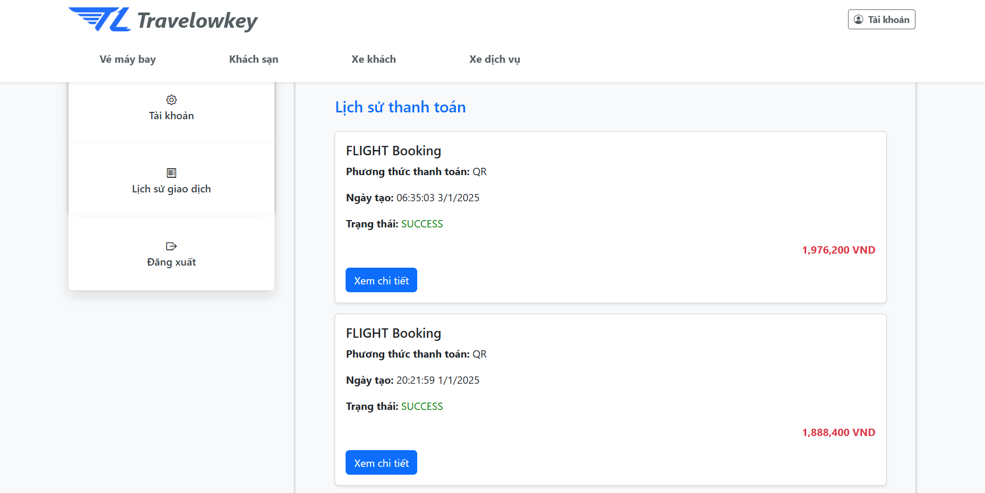

Màn hình Lịch sử giao dịch

Danh sách các đối tượng trong màn hình Profile

|  |  |  |  |  |
| --- | --- | --- | --- | --- |
| **STT** | **Đối tượng** | **Kiểu** | **Sự kiện** | **Ý Nghĩa** |
| 1 | Tài khoản | button | Click | Cho phép người dùng xem và thay đổi thông tin cá nhân và mật khẩu. |
| 2 | Lịch sử giao dịch | button | Click | Cho phép người dùng xem lịch sử giao dịch. |
| 3 | Đăng xuất | button | Click | Cho phép người dùng đăng xuất tài khoản. |
| **Tài khoản** | | | | |
| 4 | Họ tên, Email, Quốc gia cấp hộ chiếu, Giới tính, Quốc tịch, Ngày hết hạn hộ chiếu, Ngày sinh, SĐT, mật khẩu hiện tại, mật khẩu mới, mật khẩu mới được nhập lại. | input | NULL | Cho phép người dùng chỉnh sửa thông tin khi nhấn nút chỉnh sửa. |
| 5 | Nút chỉnh sửa | button | Click | Cho phép người dùng thay đổi thông tin trong mục Thông tin cá nhân. |
| 6 | Nút lưu (trong thông tin cá nhân) | button | Click | Lưu các thông tin cá nhân sau khi chỉnh sửa, hiện nút chỉnh sửa (chỉ hiện khi nút chỉnh sửa bị ẩn). |
| 7 | Nút hủy (trong thông tin cá nhân) | button | Click | Không lưu các thông tin vừa bị chỉnh sửa, hiện nút chỉnh sửa. (chỉ hiện khi nút chỉnh sửa bị ẩn) |
| 8 | Nút lưu (trong Bảo mật & Mật khẩu) | button | Click | Lưu mật khẩu mới. |
| 9 | Nút hủy (trong Bảo mật & Mật khẩu | button | Click | Không lưu mật khẩu mới. |
| **Lịch sử giao dịch** | | | | |
| 10 | Danh sách lịch sử các giao dịch | text | NULL | Hiện các giao dịch mà người dùng đã thực hiện. |

* 1. **UI17, UI18, UI19, UI20 - Màn hình chi tiết hóa đơn:**
* **UI17 – Flight_Invoice_Details**

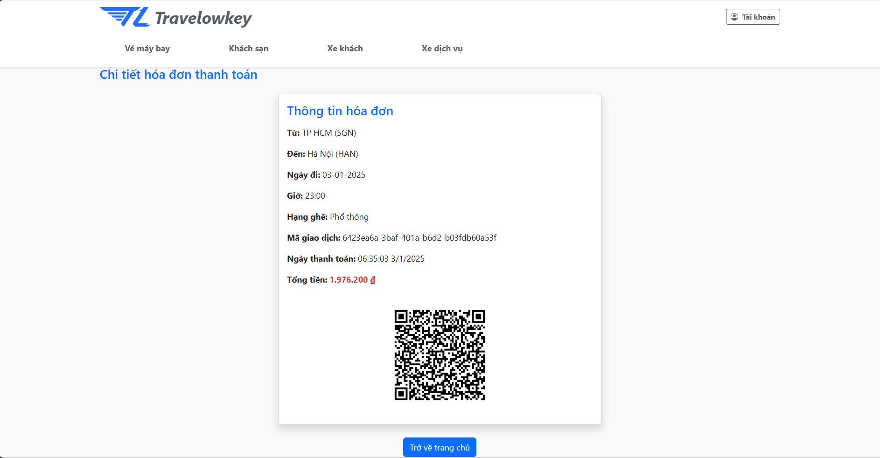

* **UI19 – Hotel_Invoice_Details**

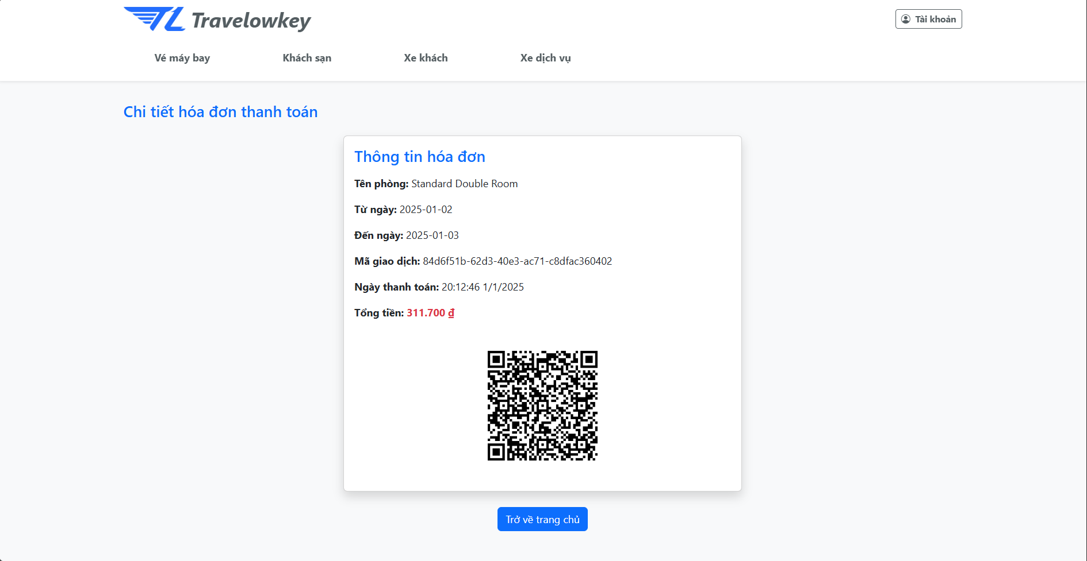

Danh sách các đối tượng trong màn hình chi tiết hóa đơn

|  |  |  |  |  |
| --- | --- | --- | --- | --- |
| **STT** | **Đối tượng** | **Kiểu** | **Sự kiện** | **Ý Nghĩa** |
| 1 | Chi tiết hóa đơn | text | NULL | Cho phép người dùng xem thông tin hóa đơn của dịch vụ. |
| 2 | Nút quay lại | button | Click | Cho phép người dùng quay lại trang lịch sử giao dịch. |

# **Chương 8. CÀI ĐẶT VÀ KIỂM THỬ**

## **Danh sách các công việc cần thực hiện:**

* Đăng ký tài khoản
* Đăng nhập tài khoản
* Tìm chuyến bay
* Đặt vé máy bay
* Thiết kế kiến trúc hệ thống cho module quản lí người dùng
* Thiết kế cơ sở dữ liệu cho module quản lí người dùng
* Thiết kế kiến trúc hệ thống cho module đặt vé máy bay
* Thiết kế cơ sở dữ liệu cho module đặt vé máy bay
* Tìm phòng khách sạn
* Đặt phòng khách sạn
* Thanh toán vé máy bay
* Kết nối database cho chức năng tìm kiếm máy bay
* Đổi mật khẩu
* Chỉnh sửa thông tin cá nhân
* Thanh toán phòng khách sạn
* Chức năng thông báo
* Tra cứu thông tin giao dịch
* Chức năng thông báo
* Xác thực tài khoản
* Chức năng khám phá
* Chức năng khuyến nghị

## **Tiến hành cài đặt và triển khai:**

### **Backend:**

* Sử dụng framework Django, tiến hành xây dựng các module độc lập cho từng chức năng.
  + Flight service:
    - Runserver port 8000
    - Database: MongoDB: flight_collection
  + Hotel service:
    - Runserver port 8008
    - Database: MongoDB: hotel_collection
  + Payment service:
    - Runserver port 8080
    - Database: MongoDB: payment_collection
  + User service:
    - Runserver port 8800
    - Database: MySQL: table User
* Giao tiếp trong hệ thống thông qua việc gửi và nhận các request API.

### **Frontend:**

* Sử dụng reactJS và bootstrap để xây dựng các component có khả năng quản lí trạng thái và tương tác với backend.
* Runserver port 5173

## **Kiểm thử: Unit Test:**

### **Đăng nhập:**

* Chưa có tài khoản (Nhấn vào đăng ký tài khoản):
* Đã có tài khoản:
* Đăng nhập sai tên đăng nhập/ nhập sai mật khẩu.
* Nhập đúng → trang chủ.

### **Đăng ký:**

* Người dùng nhập sai xác nhận mật khẩu.

### **Tìm kiếm chuyến bay:**

* Tìm kiếm chuyến bay trong trang Home/ Flight_Search:
* Không nhập điểm đi/ điểm đến.
* Điều chỉnh số hành khách = 0.
* Chọn điểm đi và đến trùng nhau.
* Chọn ngày đi trước ngày hiện tại.

### **Chọn chuyến bay:**

* Điền các thông tin trong trang tìm kiếm chuyến bay sao cho không tìm thấy vé dựa trên các thông tin được nhập.
* Nhấn thay đổi tìm kiếm.
* Thay đổi cách sắp xếp kết quả tìm kiếm chuyến bay.

### **Tìm kiếm khách sạn:**

* Ngày nhận phòng, trả phòng trước ngày hiện tại.
* Ngày trả phòng trước hoặc trùng ngày nhận phòng.
* Chỉnh số phòng = 0, số người ở = 0.

### **Chọn khách sạn:**

* Nhấn thay đổi tìm kiếm.
* Không tìm thấy thông tin khách sạn phù hợp với yêu cầu.

### **Thay đổi mật khẩu, thông tin cá nhân của khách hàng.**

* Thay đổi mật khẩu:
  + Nhập sai mật khẩu hiện tại.
  + Nhập sai mật khẩu xác nhận lại.

### **Thanh toán**:

* Gọi test api từ Momo
* Check phản hồi, tự động cập nhật trạng thái thanh toán nếu ko nhận được phản hồi từ Momo.

# **Chương 9. KẾT LUẬN**

## **Ưu điểm**

* Về mã nguồn: Trang web xây dựng theo hướng module hóa dễ dàng cho việc phát triển và mở rộng các chức năng một cách độc lập.
* Về giao diện: đơn giản, gọn, dễ tiếp cận người dùng với gam màu lạnh, phông chữ đẹp, dễ nhìn. Các chi tiết góc cạnh được bo góc kỹ càng, thể hiện tính thẩm mỹ cao.
* Về chức năng: Thực hiện được cơ bản các chức năng cơ bản của website Thương mại điện tử về du lịch gồm đặt vé hoặc đặt chỗ và thanh toán.
* Về dữ liệu: Trang web được xây dựng dựa trên dữ liệu được crawl từ Travelowkey, có tính thực tế cao.
* Về thực hiện đồng bộ hóa (Compatibility): Trang web hoạt động tốt ở các trang web phổ biến như Edge, Opera, Chrome, ...
* Về hiệu suất: Hiệu suất trang web ở mức ổn, phụ thuộc vào mạng.
* Về tính bảo mật: Một số chức năng chỉ có thể được truy cập khi người dùng đăng nhập.
* Về kết quả kiểm thử: phần mềm đạt được 1 số kết quả tốt với các yêu cầu quản lý truy cập, đặt vé, đặt chỗ và thanh toán trên ứng dụng.

## **Khuyết điểm**

* Với chức năng “Đăng nhập”, cần cập nhật thêm chức năng “Quên mật khẩu” hỗ trợ người dùng thay đổi mật khẩu từ ngoài màn hình Đăng nhập.
* Với chức năng “Thanh toán”, việc tích hợp api từ Momo vẫn chưa được hoàn thiện.
* Về phân quyền: Cần tổ chức thêm các phân quyền mới với các nhóm người dùng chuyên biệt hơn, có thể ảnh hưởng đến website. Cập nhật thêm phân quyền cho admin, phân quyền cho doanh nghiệp du lịch, lữ hành.
* Về giao diện, có thể phát triển mới thêm vì giao diện đề tài này lấy ý tưởng lớn từ Traveloka, có sự tương đồng nhiều với giao diện trang web nhóm đã thực hiện. Định hướng của nhóm là học hỏi và có thể tự xây dựng giao diện riêng dựa vào sự học hỏi và nắm bắt kiến thức xung quanh.
* Về quảng cáo trên trang web: Hướng đến xây dựng thêm một số màn hình nhằm quảng cáo về các địa điểm du lịch nổi tiếng.

## **Hướng phát triển**

* Với chức năng “Đăng nhập”, cần cập nhật thêm chức năng “Quên mật khẩu” hỗ trợ người dùng thay đổi mật khẩu từ ngoài màn hình Đăng nhập.
* Với chức năng “Thanh toán”, đăng kí tài khoản và tích hợp thành công các phương thức thanh toán từ bên thứ ba.
* Về phân quyền: Cần tổ chức thêm các phân quyền mới với các nhóm người dùng chuyên biệt hơn, có thể ảnh hưởng đến website. Cập nhật thêm phân quyền cho admin, phân quyền cho doanh nghiệp du lịch, lữ hành.
* Về giao diện, có thể phát triển mới thêm vì giao diện đề tài này lấy ý tưởng lớn từ Traveloka, có sự tương đồng nhiều với giao diện trang web nhóm đã thực hiện. Định hướng của nhóm là học hỏi và có thể tự xây dựng giao diện riêng dựa vào sự học hỏi và nắm bắt kiến thức xung quanh.
* Sử dụng api gateway để điều phối request gửi đến thay vì gắn địa chỉ trực tiếp như phiên bản hiện tại.
* Đóng gói và deploy thông qua docker và k8s để thuận tiện cho quá trình triển khai và phát triển.
* Clean code, tổng quát hóa mã nguồn, hạn chế hard code.

# **Chương 10. PHỤ LỤC: BẢNG PHÂN CÔNG**

|  |  |  |  |
| --- | --- | --- | --- |
| **MSSV** | **Thành viên** | **Công việc** | **Mức độ hoàn thành** |
| 21520331 | Châu Thiên Long | * Tìm chuyến bay * Đặt vé máy bay * Thiết kế kiến trúc hệ thống cho module đặt vé máy bay * Thiết kế cơ sở dữ liệu cho module đặt vé máy bay * Thanh toán vé máy bay * Kết nối database cho chức năng tìm kiếm máy bay * Thanh toán phòng khách sạn * Chức năng thông báo * Tra cứu thông tin giao dịch * Chức năng khuyến nghị | 90% |
| 21520229 | Tăng Minh Hiển | * Đăng ký tài khoản * Đăng nhập tài khoản * Thiết kế kiến trúc hệ thống cho module quản lí người dùng * Thiết kế cơ sở dữ liệu cho module quản lí người dùng * Tìm phòng khách sạn * Đặt phòng khách sạn * Đổi mật khẩu * Chỉnh sửa thông tin cá nhân * Xác thực tài khoản * Chức năng khám phá | 90% |